HALAMAN JUDUL

SISTEM E-RAPORT UNTUK PELAYANAN AKADEMIK MENGGUNAKAN METODE SEKUENSIAL LINIER
(Studi kasus SMK Pembangunan 1 Kutowinangun)

PROYEK TUGAS AKHIR

Diajukan untuk memenuhi salah satu syarat
Mencapai derajat Sarjana S-1 Program Studi Teknik Informatika

Disusun oleh:
Eko Ristyanna Yonanto
311 5111 387

PROGRAM STUDI TEKNIK INFORMATIKA
FAKULTAS TEKNOLOGI INFORMASI DAN ELEKTRO
UNIVERSITAS TEKNOLOGI YOGYAKARTA
2017

SISTEM E-RAPORT UNTUK PELAYANAN AKADEMIK MENGGUNAKAN METODE SEKUENSIAL LINIER
(Studi kasus SMK Pembangunan 1 Kutowinangun)

PROYEK TUGAS AKHIR
Disusun oleh
Eko Ristyanna Yonanto
311 5111 387

Telah dipertanggungjawabkan di dalam Sidang Proyek Tugas Akhir
pada tanggal, 16-08-2017

Tim Penguji:
Joko Sutopo, S.T., M.T.
Ketua

Tri Widodo, S.T., M.Kom.
Anggota

Satyo Nuryadi, S.T., M.Eng.
Anggota

Tugas akhir ini telah diterima sebagai salah satu syarat untuk mencapai derajat Sarjana S-1 Program Studi Teknik Informatika

Yogyakarta ,…………….
Ketua Program Studi Teknik Informatika
Fakultas Teknologi Informasi dan Elektro, Universitas Teknologi Yogyakarta

Dr. Enny Itje Sela, S.Si., M.Kom

LEMBAR PERNYATAAN

Saya yang bertanda tangan dibawah ini:
N a m a : Eko Rityanna Yonanto
NIM : 311 5111 387
Program Studi : Teknik Informatika
Menyatakan bahwa Proyek Tugas Akhir yang berjudul:
SISTEM E-RAPORT UNTUK PELAYANAN AKADEMIK MENGGUNAKAN METODE SEKUENSIAL LINIER BERBASIS WEBSITE (Studi kasus SMK Pembangunan 1 Kutowinangun)
merupakan karya ilmiah asli saya dan belum pernah dipublikasikan oleh orang lain, kecuali yang tertulis sebagai acuan dalam naskah ini dan disebutkan dalam daftar pustaka. Apabila di kemudian hari, karya saya disinyalir bukan merupakan karya asli saya, maka saya bersedia menerima konsekuensi apa yang diberikan Program Studi Teknik Informatika Fakultas Teknologi Informasi dan Elektro Universitas Teknologi Yogyakarta kepada saya.

Demikian surat pernyataan ini saya buat dengan sebenarnya.

Dibuat di : Yogyakarta
Pada tanggal : 21 Agustus 2017
Yang menyatakan

Eko Ristyanna Yonanto

ABSTRAK

SMK Pembangunan 1 Kutowinangun adalah sekolah kejuruan yang beralamat di Jl. Kyai Waris II No. 121, Kutowinangun, Kebumen, Provinsi Jawa Tengah 54393. Saat ini sistem informasi nilai yang ada di sekolah tersebut belum efektif, yaitu dengan menggunakan catatan nilai tugas, nilai ujian yang berupa buku atau lembaran saja, sementara untuk nilai rapor berupa buku rapor yang diterima oleh siswa satu kali dalam satu semester. Berdasarkan permasalahan tersebut perlu dibuat sistem yang dapat membantu memberikan informasi nilai yang lebih akurat, efektif dan tentunya lebih memudahkan penggunanya. Tujuan dari penelitian ini adalah untuk membangun sistem informasi e-raport sebagai sarana pelayanan akademik yang dapat membantu permasalahan yang tersebut. Sehingga dapat mempermudah siswa untuk memperoleh informasi nilai yang dimilikinya, selain itu juga memudahkan guru untuk mengolah data nilai yang ada karena data – data nilai yang lebih rapi dan mudah dicari. Penulis melakukan observasi, wawancara, dan studi pustaka sebagai metode pengumpulan data untuk pembuatan sistem. Sedangkan untuk pengembangan sistem penulis menggunakan metode sekuensial linier, dimana metode ini dikerjakan secara berurutan dengan beberapa tahapan, diantaranya adalah tahap requirements analisys, desige, coding, testing dan maintenance. Dari hasil penelitian yang dilakukan, maka dapat disusun suatu analisis dan pengembangan sistem informasi e-raport. Dimana sistem tersebut dapat digunakan untuk mempermudah pengelolaan data nilai di SMK Pembangunan 1 Kutowinangun dan mampu menyampaikan informasi yang ada kepada pengguna sistem.

Kata Kunci : E - Raport, Sistem Informasi, Website, Sekuensial Linier

ABSTRACT

SMK Pembangunan 1 Kutowinangun is a vocational school located at Jl. Kyai Waris II No. 121, Kutowinangun, Kebumen, Central Java Province 54393. Currently the value information system that exist in the school has not been effective, that is by using the notebook to save the task value, the test value in the form of books or sheets only, while for the value of raport books in the form of raport books received by Students once in one semester. Based on these problems need to be made a system that can help provide more accurate value information, effective and certainly more easier for its users
The purpose of this research is to build an information system e-raport as a means of academic services that can help the problem. So it can simplify the students to obtain information on the value it has, but it also allows teachers to process the existing value data because the value data more tidy and easy to find.
The authors make observations, interviews, and literature as a method of data collection for system manufacturing. While for the development of the system writer using linear sequential method, where this method is done sequentially with several stages, including stage requirements analisys, design, coding, testing and maintenance.
From the results of research conducted, it can be prepared an analysis and development of information systems e-raport. Where the system can be used to facilitate the management of value datas ​​in SMK Pembangunan 1 Kutowinangun and able to convey information available to users of the system.

Keywords: E - Raport, Information Systems, Website, Linear Sequential

KATA PENGANTAR

Puji syukur dipanjatkan atas kehadirat Allah SWT, karena dengan limpahan karunia-Nya penulis dapat menyelesaikan Proyek Tugas Akhir dengan judul Sistem e-raport untuk Pelayanan Akademik Menggunakan Metode Sekuensial Linear (Studi kasus SMK Pembangunan 1 Kutowinangun).

Penyusunan Tugas Akhir ini diajukan sebagai salah satu syarat untuk memperoleh gelar sarjana pada Program Studi Teknik Informatika Fakultas Teknologi Informasi dan Elektro Universitas Teknologi Yogyakarta.

Tugas Akhir ini dapat diselesaikan tidak lepas dari segala bantuan, bimbingan, dorongan dan doa dari berbagai pihak, yang pada kesempatan ini penulis ingin menyampaikan ucapan terima kasih kepada:
- Bapak Bambang Moertono Setiawan, MM., Akt., CA. Selaku Rektor Universitas Teknologi Yogyakarta
- Bapak Dr. Erik Iman HU, ST., M.Kom. selaku Dekan Fakultas Teknologi Yogyakarta
- Ibu Yuli Asriningtias, S.Kom., M.Kom. selaku Wakil Dekan Fakultas Teknologi Yogyakarta.
- Ibu Enny Itje Sela, S.Si., M.Kom. selaku Ketua Program Studi Teknik Informatika
- Bapak Satyo Nuryadi, S.T, M.Eng selaku Dosen Pembimbing Tugas Akhir

Akhir kata, penulis menyadari bahwa sepenuhnya akan terbatasnya pengetahuan penyusun, sehingga tidak menutup kemungkinan jika ada kesalahan serta kekurangan dalam penyusunan Laporan Tugas Akhir ini, untuk itu sumbang saran dari pembaca sangat diharapkan sebagai bahan pelajaran berharga dimasa yang akan datang.

Yogyakarta, 21 Agustus 2017

Eko Ristyanna Yonanto

DAFTAR ISI

HALAMAN JUDUL i
LEMBAR PERNYATAAN iii
ABSTRAK iv
ABSTRACT v
KATA PENGANTAR vi
DAFTAR ISI viii
DAFTAR GAMBAR x
DAFTAR TABEL xi
BAB I PENDAHULUAN 12
1.1 Latar Belakang 12
1.2 Rumusan Masalah 13
1.3 Batasan Masalah 13
1.4 Tujuan penelitian 13
1.5 Manfaat Penelitian 13
1.6 Sistematika Penulisan 13
BAB II KAJIAN PUSTAKA DAN TEORI 15
2.1 Kajian Hasil Penelitian 15
2.2 Tinjauan Teori 17
2.2.1 Pengertian Data 17
2.2.2 Pengertian Sistem 18
2.2.3 Konsep Dasar Sistem 18
2.2.4 Karakteristik Sistem 18
2.2.5 Definisi Informasi 20
2.2.6 Pengertian Rapor 20
2.2.7 Pengertian Penilaian 20
2.2.8 Pengertian MySQL 20
2.2.9 Pengertian PHP 21
2.2.10 Pengertian Web Server 21
2.2.11 DFD (Data Flow Diagram) 22
2.2.12 ERD (Entity Relationship Diagram) 24
2.2.13 Diagram Konteks 25
2.2.14 HTTPS 26
BAB III METODE PENELITIAN 27
3.1 Obyek Penelitian 27
3.2 Metode Pengumpulan Data 27
3.3 Perancangan Sistem 28
3.4 Perangkat Pendukung 29
BAB IV ANALISA DAN PERANCANGAN SISTEM 31
4.1 Analisa Sistem 31
4.2 Perancangan Sistem 31
4.2.1 Diagram Konteks 32
4.2.2 Diagram Jenjang 33
4.2.3 Diagram Jenjang 34
4.2.4 DAD Level 2 Proses 1 35
4.2.5 DAD Level 2 Proses 2 36
4.2.6 DAD Level 2 Proses 3 37
4.2.7 DAD Level 2 Proses 4 38
4.3 Perancangan Basis Data 38
4.3.1 ERD (Entity Relationship Diagram) 39
4.3.2 Pengertian Tabel 39
4.3.3 Relasi Tabel 44
4.4 Perancangan Antar Muka (Interface) 45
4.4.1 Perancangan Antar Muka Untuk Halaman Depan 45
4.5 Perancangan Antar Muka Untuk Halaman Pengguna (User) 47
BAB V IMPLEMENTASI SISTEM 51
5.1 Cara Kerja Sistem 51
5.2 Interface Pengakses Website 52
5.3 Interface Sistem e-raport 57
BAB VI PENUTUP 89
6.1 Kesimpulan 89
6.2 Saran 89
DAFTAR PUSTAKA 90

DAFTAR GAMBAR

Gambar 2.1. External Entity 23
Gambar 2.2. Simbol Arus Data di DAD 23
Gambar 2.3. Simbol Proses di DAD 24
Gambar 2.4. Simbol Penyimpanan Data di DAD 24
Gambar 4.1. Diagram Konteks 32
Gambar 4.2. Diagram Jenjang 33
Gambar 4.3. DAD Level 1 34
Gambar 4.4. DAD Level 2 Proses 1 35
Gambar 4.5. DAD Level 2 Proses 2 36
Gambar 4.6. DAD Level 2 Proses 3 37
Gambar 4.7. DAD Level 2 Proses 4 38
Gambar 4.8. Entity Relationship Diagram (ERD) 39
Gambar 4.9. Relasi Antar Tabel 44
Gambar 4.10. Rancangan Halaman Home 45
Gambar 4.11. Rancangan Halaman Login 46
Gambar 4.12. Rancangan Halaman Depan Administrator 47
Gambar 4.13. Rancangan Halaman Guru 48
Gambar 4.14. Rancangan Halaman Siswa 49
Gambar 4.15. Rancangan Tampilan Cetak Data Nilai 50
Gambar 5.1. Halaman Beranda (Home) 52
Gambar 5.2. Halaman Profil 54
Gambar 5.3. Halaman Program Keahlian 55
Gambar 5.4. Halaman Login 56
Gambar 5.5. Halaman Awal Administrator 58
Gambar 5.6. Halaman Konten Administrator 60
Gambar 5.7. Halaman Data Siswa Administrator 61
Gambar 5.8. Halaman Data Guru Administrator 63
Gambar 5.9. Halaman Data Mapel Administrator 65
Gambar 5.10. Halaman Data Kelas Administrator 66
Gambar 5.11. Halaman Data Jadwal Administrator 68
Gambar 5.12. Halaman Awal (Guru) 70
Gambar 5.13. Halaman Data Nilai Tugas Guru 71
Gambar 5.14. Halaman Data Nilai Ujian Guru 74
Gambar 5.15. Halaman Data Nilai Rapor Guru 76
Gambar 5.16. Halaman Profil (Siswa) 77
Gambar 5.17. Halaman Nilai Tugas (Siswa) 78
Gambar 5.18. Halaman Nilai Ujian (Siswa) 80
Gambar 5.19. Halaman Nilai Rapor (Siswa) 81
Gambar 5.20. Halaman Data Siswa (Kepsek) 83
Gambar 5.21. Tampilan Cetak Data Siswa 84
Gambar 5.22. Halaman Data Guru (Kepsek) 85
Gambar 5.23. Tampilan Cetak Data Guru 86
Gambar 5.24. Halaman Data Kelas (Kepsek) 87

DAFTAR TABEL

Tabel 2.1. Tabel Perbandingan 16
Tabel 4.3. Tabel Pengguna 40
Tabel 4.3. Tabel Konten 40
Tabel 4.3. Tabel Siswa 41
Tabel 4.4. Tabel Guru 41
Tabel 4.5. Tabel Jadwal 42
Tabel 4.6. Tabel Mapel 42
Tabel 4.7. Tabel Kelas 43
Tabel 4.8. Tabel Nilai 43

PENDAHULUAN

Latar Belakang
SMK Pembangunan 1 Kutowinangun merupakan salah satu sekolah favorit di kabupaten Kebumen yang memiliki dua progam keahlian yang ditawarkan, yaitu jurusan Teknik Permesinan, dan jurusan Teknik Otomotif.
Sementara untuk sistem informasi pada sekolah SMK Pembangunan 1 Kutowinangun masih menggunakan cara manual, yaitu dengan menempelkan kertas pengumuman didinding papan pengumuman, hal ini perlu diperbaharui mengingat teknologi informasi yang semakin berkembang dan sangat dibutuhkan oleh siswa. Dengan adanya website, informasi yang dibutuhkan oleh siswa dan akan lebih cepat di akses melalui internet, tanpa harus datang, menayakan ataupun melihat informasi ke sekolah.
Selama melakukan penelitian dan pengamatan secara langsung dari kegiatan yang sedang dilakukan oleh pihak sekolah banyak permasalahan yang ditemukan oleh penulis, misalnya dalam memasukkan data penilaian raport yang masih menggunakan catatan atau manual dengan cara menulis di raport dan buku nilai siswa. Hal ini dinilai kurang efektif dan sering kali terjadi kesalahan-kesalahan ketika mendata nilai siswa yang dilakukan guru yang bersangkutan.
Oleh karena itu penulis mencoba membuat sistem informasi untuk penilaian siswa e-raport di SMK Pembangunan 1 Kutowinangun sehingga laporan yang didapat akan lebih akurat.
Berdasarkan permasalahan tersebut, maka dalam Tugas Akhir ini penulis mengajukan judul “Pengembangan Sistem Informasi e-raport untuk Pelayanan Akademik menggunakan Metode Sekuensial Linier.

Rumusan Masalah
Berdasarkan latar belakang yang telah diuraikan rumusan masalah yang akan dibahas adalah bagaimana membangun sebuah sistem pengolahan data nilai siswa SMK Pembangunan 1 Kutowinangun berbasis website.

Batasan Masalah
Meninjau dari luasnya permasalahan yang ada, maka lingkup persoalan akan dibatasi dan disederhanakan agar tidak menyimpang dari yang diinginkan, maka penulis membatasi pembahasan yaitu pada :
- Pengelolaan data siswa yang meliputi data siswa, mata pelajaran, ulangan harian dan nilai raport.
- Pengelolaan data guru yang meliputi wali kelas dan pengampu mata pelajaran.
- Laporan hasil penilaian raport.

Tujuan penelitian
Adapun tujuan dari penelitian ini antara lain adalah :
- Membangun sistem informasi dan penilaian siswa untuk SMK Pembangunan 1 Kutowinangun.
- Membangun sistem raport berbasis website (E-Raport).

Manfaat Penelitian
Manfaat dari penelitian ini diharapkan mampu mempermudah memberikan dalam menyajikan hasil pengolahan nilai siswa di raport dan mempermudah pencarian nilai siswa apabila suatu saat raport hilang.

Sistematika Penulisan
Penyusunan laporan untuk tugas akhir memaparkan pembahasan secara mendetail tentang penelitian yang dilakukan, penulis menyusun laporan dengan sistematika penulisan sebagai berikut :
BAB I Pendahuluan
Bab ini berisikan penjelasan mengenai berbagai aspek latar belakang penyusunan Tugas Akhir disertai dengan Rumusan dan Batasan Masalah, Manfaaat Penelitian, Tujuan Penelitian, Metode Penelitian serta Sistematika Penulisan yang menjadi dasar penulisan.
BAB II Landasan Teori
Bab ini berisi tinjauan pustaka dan tinjauan teori yang terkait dengan proyek tugas akhir yaitu sistem penilaian raport yang ada pada instansi.
BAB III Metode Penelitian
Bab ini berisi tentang metode-metode yang digunakan dalam penelitian yang sedang berjalan ini, sehingga aplikasi yang dibangun dapat sesuai dengan fungsi dan tujuannya.
BAB IV Analisis dan Perancangan Sistem
Bab ini menjelaskan tentang analisis dan perancangan sistem yang mencakup dan perancangan sistem yang mencakup Diagram Alur Data (DAD), Entity Relation Diagram (ERD) dan Diagram Konteks, serta tampilan masukan dan keluaran dari program.
BAB V Implementasi Sistem
Bab ini menjelaskan kinerja sistem pada tahap implementasi. Penggunaan sistem, cara kerja dan pengujian sistem akan dijelaskan juga pada bab ini.
BAB VI Penutup
Bab ini berisi rangkuman dari keseluruhan penelitian dan dibuat simpulan. Pada bab penutup, penulis juga memberikan saran untuk penerapan hasil penelitian.
Daftar Pustaka

KAJIAN PUSTAKA DAN TEORI

Kajian Hasil Penelitian

Rendra Putra (2016) mengenai sistem yang memberikan informasi laporan keaktifan siswa secara online yang berupa laporan nilai serta informasi siswa yang bersangkutan dengan berbasiskan web, sehingga membantu kecepatan dan kualitas dalam penyampaian informasi. Permasalahan yang terjadi dalam pengolahan informasi akademik di SMK Muhammadiyah Keling saat ini masih bersifat konvensional yaitu masih ditulis di papan pengumuman sekolah, dan untuk nilai hanya dari catatan para guru sehingga banyak waktu dan tenaga diperlukan untuk memproses tugas bertujuan untuk membangun suatu sistem informasi nilai yang mempermudah pengecekan, pencatatan dan laporan data nilai siswa yang terkomputerisasi.
Edy Saputro (2016) mengenai pengembangan layanan rancang bangun sistem e-raport muncul disebabkan saran dan usulan orang tua siswa bagaimana untuk mempermudah orang tua siswa dalam memantau nilai belajar putra-putrinya secara online sehingga orang tua tidak harus datang atau telepon kepada sekolah hanya untuk menanyakan perkembangan nilai belajar anaknya. Sehingga dapat dilihat sistem penilaian online yang berbasis web yang dapat diakses atau diupdate oleh guru melalui internet.
Saulian (2012) mengenai sistem nilai siswa berbasis sms gateway merupakan layanan service short massage dalam layanan sms gateway. Permasalahan yang serig dihadapi orang tua siswa adalah kesibukan kerja sehingga jarang orang tua siswa memantau anaknya apalagi bagi orang tua siswa yang berada di luar yogyakarta, mungkin menurut mereka tidak pernah mengerti apa saja yang telah diperoleh anaknya masing-masing selama sekolah. Dengan adanya sistem ini para orang tua lebih dapat mengontrol anaknya, walaupun dalam keadaan yang berjauhan dan anak lebih merasa diperhatikan.
Berikut merupakan beberapa perbedaan tentang sistem – sistem yang dijadikan kajian pustaka oleh penulis dan rincian sistem yang akan dibuat oleh penulis :
Tabel 2.1 Tabel Perbandingan
NNo | Judul Penelitian | Penulis | Keterangan
11 | PENGEMBANGAN SISTEM AKADEMIK SMK MUHAMADDIYAH KELING | Rendra Putra | - Sistem yang dibuat sebatas sistem akademik  - Penjabaran nilai bersifat optional (sebatas pelengkap)  - Fokus sistem pada pembangunan portal web SMK Muhammadiyah Keling, lebih menjurus kepada sistem informasi sekolah saja
22 | PENGEMBANGAN SISTEM PENILAIAN SISWA E-RAPORT (Studi Kasus : SMA Gajah Mada 02 Pati) | Edy Saputra | - Sistem e-raport yang dibangun hanya berlaku untuk tiap kelas saja  - Nilai raport diinputkan oleh walikelas, disini terdapat dua kali kerja, yaitu guru mata pelajaran memberikan nilai rapor pada wali kelas untuk diinputkan ke sistem oleh wali kelas  - Fungsi edit nilai berlaku untuk satu kelas, tidak bisa per siswa
33 | SISTEM INFORMASI NILAI SISWA PADA SMP N 8 YOGYAKARTA BERBASIS SMS | Saulian | - Menggunakan SMS Gateway sebagai media akses data, secara tidak langsung data menjadi lebih terbuka  - Sistem informasi nilai yang disajikan masih sebatas nilai tugas dan ulangan saja
44 | SISTEM E-RAPORT UNTUK PELAYANAN AKADEMIK MENGGUNAKAN METODE SEKUENSIAL LINIER BERBASIS WEBSITE  (STUDI KASUS : SMK PEMBANGUNAN 1 KUTOWINANGUN) | Eko Ristyana Y | - Sistem dibuat lebih fleksibel (data dapat diedit satu persatu dengan hak akses yang sudah ditentukan)  - Nilai raport diinputkan oleh guru mata pelajaran, sementara wali kelas hanya melihat prestasi belajar muridnya  - Siswa hanya dapat melihat data nilainya sendiri saja, meskipun demikian, siswa dapat memilih untuk menampilkan data semester berapa yang ingin ditampilkan  - Data nilai yang ditampilkan meliputi : nilai tugas, nilai ujian (UTS dan UAS), dan nilai Raport

Tinjauan Teori

Pengertian Data
Menurut Edhy Sutanta (2011) data dapat didefinisikan sebagai bahan keterangan tentang kejadian-kejadian nyata atau fakta-fakta yang dirumuskan dalam sekelompok lambang tertentu yang tidak acak, yang menunjukkan jumlah, tindakan atau hal. Data dapat berupa catatan-catatan dalam kertas, buku atau tersimpan sebagai file dalam basis data. Data menjadi bahan dalam suatu proses pengolahan data. Oleh karena itu, suatu data belum dapat berbicara banyak sebelum diolah lebih lanjut.

Pengertian Sistem
Menurut Tata Sutabri (2012) Sistem merupakan komponen yang tersetruktur dan bekerja untuk menjadi tujuan yang sama. Secara umum sistem dibagi sebagai berikut:
- Setiap sistem terdiri dari berbagai unsur sebagai contoh: sistem pernafasan terbagi dari suatu kelompok yaitu hidung, saluran pernafasan, paru-paru dan darah. Unsur-unsur subsistem terdiri dari subsistem yang lebih kecil yang terdiri dari kelompok-kelompok yang membentuk unsur subsistem tersebut.
- Unsur-unsur tersebut merupakan bagian yang tidak terpisah dari sistem yang bersangkutan. Unsur-unsur berhubungan erat satu dengan yang lain dimana sifat serta kerjasama antar unsur dalam sistem tersebut mempunyai bentuk tertentu.
- Unsur-unsur dalam sistem tersebut kerja sama untuk mencapai tujuan sistem. Setiap sistem mempunyai tujuan tertentu, sistem pernafasan kita bertujuan menyediakan oksigen dan membuang karbondioksida dari tubuh kita bagi kepentingan kelangsungan hidup.

Konsep Dasar Sistem
Fathansyah (2012) mengemukakan bahwa sistem mengandung arti sebuah tatanan (keterpaduan) yang terdiri atas sejumlah komponen fungsional (dengan satuan fungsi dan tugas khusus) yang berhubungan dan secara bersamaan - sama bertujuan untuk memenuhi suatu proses tertentu.

Karakteristik Sistem
Menurut Tata Sutabri (2012) sistem terdiri dari komponen-komponen yang disebut blok bangunan (building block), yang terdiri blok masukan, block model, block keluaran, block teknologi, block basis data dan block kendali. Sebagai suatu sistem keenam blok tersebut masing-masing saling berinteraksi satu dengan yang lain membentuk satu kesatuan untuk mencapai sasaran di antara keenam tersebut yaitu :
- Blok Masukan (Input block)
Inputan ini mewakili data yang masuk kedalam sistem informasi. Inputan yang dimaksud adalah metode atau media untuk menangkap data yang akan dimasukan, yang dapat berupa dokumen-dokumen dasar.
- Blok Model (Model block)
Blok ini terdiri dari kombinasi prosedur, logika dan model matematik yang akan memanipulasi data input dan data yang tersimpan di basis data dengan cara yang sudah tertentu untuk menghasilkan keluaran yang diinginkan.
- Blok Keluaran (Output Block)
Produk dari sistem informasi adalah keluaran yang merupakan informasi yang berkualitas dan dokumentasi yang berguna untuk semua tingkatan manajemen serta semua pemakai sistem.
- Blok Teknologi (Technology block)
Tehnology merupakan “tool box” dalam sistem informasi. Teknologi digunakan untuk menerima input, menjalankan model, menyimpan dan mengakses data, menghasilkan dan mengirimkan keluaran dan membantu pengendalian dari sistem secara keseluruhan.
- Blok basis data (Database block)
Basis data merupakan kumpulan data yang saling berkaitan dan berhubungan satu sama lain, tersimpan di perangkat keras komputer dan menggunakan perangkat untuk memanipulasi.
- Blok kendali (Control block)
Blok kendali diterapkan untuk meyakinkan bahwa hal-hal yang dapat merusak sistem dapat dicegah, apa bila terjadi kesalahan-kesalahan dapat langsung diatasi.

Definisi Informasi
Informasi adalah data yang sudah diolah menjadi bentuk yang berarti bagi pengguna, yang bermanfaat dalam pengambilan keputusan saat ini atau mendukung sumber informasi. Informasi dikatakan bernilai bila manfaatnya lebih besar dibanding biaya untuk mendapatkannya.
Menurut McLeod (Kadir 2014) mendefinisikan informasi sebagai data yang diproses sedemikian rupa sehingga meningkatkan pengetahuan seseorang yang menggunakan data tersebut. Shanon dan Weaver (Kadir 2014) menurut mereka dengan adanya informasi tingkat kepastian menjadi meningkat. Sedangkan menurut Davis (Kadir 2014) Informasi adalah data yang diolah menjadi sebuah bentuk yang berarti bagi penerimanya dan bermanfaat dalam pengambilan keputusan saat ini atau saat mendatang.

Pengertian Rapor
Menurut Herman Yosep Sunu Endrayanto, dkk (2014) Raport adalah buku yang berisi keterangan mengenai nilai kepandaian dan prestasi belajar murid di sekolah, yang biasanya dipakai sebagai laporan guru kepada orang tua siswa atau wali murid.

Pengertian Penilaian
Menurut Herman Yosep Sunu Endrayanto, dkk (2014) Penilaian adalah kegiatan penilaian belajar siswa merupakan komponen penting dan integral di dalam kegiatan belajar-mengajar di sekolah dan untuk mengukur kemampuan siswa menguasai kompetensi pada aspek sikap, pengetahuan dan keterampilan.

Pengertian MySQL
MySQL adalah salah satu program yang dapat digunakan sebagai databse, dan merupakan salah satu software untuk databse server yang banyak digunakan. MySQL bias dijalankan siberbagai platform misalnya Windows, Linux, dan lain sebagainya.
MySQL memiliki beberapa kelebihan, antara lain:
- MySQL dapat digunakan oleh beberapa user dalam waktu yang bersamaan tanpa mengalami masalah.
- MySQL memiliki kecepatan yang bagus dalam menangani quey sederhana
- MySQL memiliki operator dan fungsi secara penuh dan mendukung perintah Select dan Where dalam perintah query.
- MySQL memiliki keamanan yang bagus karena beberapa lapisan sekuritas seperti level subnetmask, nama host, dan izin akses serta kurang lebih 5 milyar baris. Selain itu batasan indeks yang dapat ditampung mencapai 32 indeks pada tiap tabelnya.
- MySQL dapat melakukan koneksi denganclient menggunakan protocol TCP/IP, Unix soket (UNIX), atau Named Pipes (NT).
- MySQL dapat mendeteksi pesan kesalahan pada client dengan menggunakan lebih dari dua puluh bahasa.
- MySQL dapat berjalan stabil pada berbagai sistem operasi seperti Windows, Linux, FreeBSD, Mac OS X Server, Solaris, Amiga, dan masih banyak lagi.
- MySQL didistribusikan secara open source, dibawah lisensi sehingga dapat digunakan secara gratis.

Pengertian PHP
PHP (PHP Hypertext Preprocessor) adalah bahasa pemrograman yang berjalan dalam sebuah webserver dan berfungsi sebagai pengolah data pada sebuah server. Dengan menggunakan program PHP, sebuah website akan lebih interaktif dan dinamis.

Pengertian Web Server
Web server adalah suatu software yang bertindak melayani pengaksesan aplikasi web. Contoh software yang berfungsi sebagai web server antara lain adalah Apache , IIS, dan Xitami. Perangkat lunak ini biasa dipasang pada computer yang berkedudukan sebagai server. Server ini terhubung keinternet dan hidup selama 24 jam sehingga pengaksesan kapan saja dan dimana saja bias dilakukan. Namun sebenarnya computer apapun bias dijadikan web server untuk kepentingan pembuatan aplikasi web, tidak perlu terhubung kejaringan computer, apalagi terhubung ke internet. Sebuah PC dapat berkedudukan sebagai web server dan sekaligus sebagai klien untuk mengakses sebagai klien untuk mengakses web yang ada didalamnya.

DFD (Data Flow Diagram)
DAD atau DFD sering digunakan untuk menggambarkan suatu sistem yang telah ada atau sistem baru yang akan dikembangkan secara logika tanpa mempertimbangkan lingkungan fisik dimana data itu mengalir (misalnya lewat telepon, surat dan sebagainya) atau lingkungan fisik dimana data tersebut disimpan (misalnya hardisk, flash disk, disket dan sebagainya). DAD merupakan alat yang digunakan pada metodologi pengembangan sistem yang terstruktur (Structure Analisys and Design). DFD merupakan alat yang cukup populer saat ini, karena dapat menggambarkan arus data di dalam sistem dengan terstruktur dan jelas. Lebih lanjut DAD juga merupakan dokumentasi dari sistem yang baik. (Jogiyanto, 1989).
DAD sendiri memiliki beberapa simbol untuk menggambarkan bagaimana sistem itu akan berjalan nantinya, dan berikut adalah simbol – simbol DAD yang mengacu dari Gene dan Serson.
- Terminator/Kesatuan Luar (external entity)
Setiap sistem pasti mempunyai batas sistem (boundary) yang memisahkan suatu sistem dengan lingkungan luarnya. Kesatuan luar (external entity) merupakan kesatuan (entity) di lingkungan luar sistem yang berupa orang, organisasi atau sistem lainnya yang berada di lingkungan luarnya yang akan memberikan input atau menerima output dari sistem. Suatu kesatuan luar dapat disimbolkan dengan suatu simbol kotak.

Gambar 2.1 External Entity
Terminator dapat berupa orang, sekelompok orang, organisasi, departemen didalam organisasi, atau perusahaan yang sama tetapi di luar kendali sistem yang sedang dibuat modelnya. Terminator dapat juga merupakan departemen, divisi atau sistem diluar sistem yang berkomunikasi dengan sistem.
- Arus Data (Data Flow)
Arus data (data flow) di DAD diberi simbol satu arah panah. Arus data ini mengalir diantara proses, penyimpanan data dan kesatuan luar (external entity). Arus data ini menunjukan arus data yang dapat berupa masukkan untuk sistem atau hasil dari proses sistem.
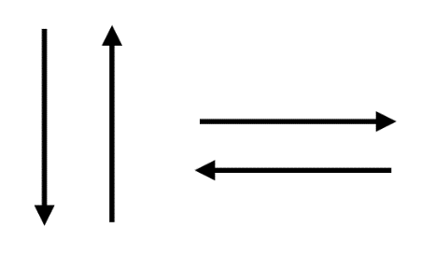

Gambar 2.2 Simbol Arus Data di DAD
- Proses
Suatu proses adalah kegiatan atau kerja yang dilakukan oleh orang, mesin, atau komputer dan hasil suatu arus data yang masuk ke dalam proses untuk dilakukan arus data yang akan keluar dari proses. Suatu proses dapat ditunjukkan dengan simbol lingkaran atau dengan simbol empat persegi panjang tegak dengan sudut – sudutnya tumpul.

Gambar 2.3 Simbol Proses di DAD
Ada beberapa hal yang perlu diperhatukan tentang proses :
- Proses harus memiliki input dan output
- Proses dapat dikubungkan dengan komponen terminator, data store atau proses melalui alur data
- Sistem/bagian/divisi/departemen yang sedang dianalisis oleh profesional sistem digambarkan dengan proses.
- Penyimpanan Data (Data Store)
Penympanan data (data store) merupakan simpanan dari data yang dapat berupa file atau database di sistem komputer, arsip atau catatan manual, kotak tempat data di meja seseorang, tabel acuan manual, agenda atau buku. Penyimpanan data di DAD dapat disimbolkan dengan sepasang garis horizontal paralel yang tertutup di salah satu ujungnya.

Gambar 2.4 Simbol Penyimpanan Data di DAD

ERD (Entity Relationship Diagram)
Menurut Edhy Sutanta (2011) Diagram entity relationship (ER) menunjukkan hubungan antar entitas maka seluruh data menjadi tergabung dalam suatu kesatuan yang terintergasi. Entitas adalah sebuah kestuan item data yang menjelaskan sebuah objek dan mirip dengan filr tetapi tidak sama. Hubungan antar entitas antara lain :
- Relasi satu ke satu (one to one relationship)
Satu record di sebuah entitas berhubungan dengan hanya satu record di entitas lain.
- Relasi satu ke banyak (one to many relationship)
Satu record di sebuah entitas berhubungan dengan banyak record di entitas lainnya.
- Relasi banyak ke banyak (many to many relationship)
Banyak record di sebuah entitas di sebuah entitas berhubungan dengan banyak record di entitas lain.
Adapun simbol-simbol yang digunakan dalam membuat diagram ER adalah seperti di bawah ini.
Tabel 2.2 Simbol-simbol ER
Simbol | Keterangan
 | Himpunan entitas
 | Atribut sebagai kunci (Key)
 | Himpunan relasi
 | Relasi (Hubungan)
 | Relasi satu ke satu (one to one)
 | Relasi satu ke banyak
 | Relasi banyak ke banyak

Diagram Konteks
Diagram konteks digunakan untuk menggambarkan sistem secara umum siapa pemakai langsung sistem (pemberi input dan penerima laporan), proses atau nama sistem dan berbagai input, output yang dihasilkan dalam tahap ini file belum digambarkan.
Ciri-ciri yang hanya ada pada diagram konteks adalah sebagai berikut:
- Mempunyai satu simbol proses dengan nama sistem ditengahnya, karena hanya ada satu, simbol ini tidak perlu diberi nomor.
- Mempunyai beberapa entity, yaitu berbagai pihak yang berhubungan langsung dengan sistem.
- Tempat penyimpanan atau file data belum ditampilkan.

- Harus diuraikan lagi dengan diagram-diagram yang mempunyai level lebih rendah.

HTTPS
HTTPS memiliki pengertian yang sama dengan HTTP yaitu sebuah protocol jaringan lapisan aplikasi yang digunakan untuk sistem informasi terdistribusi, kolaboratif, dan menggunakan hypermedia penggunaan banyak pada pengambilan sumber daya yang salingterhubung dengan tautan yang disebut dengan dokumen hiperteks yang kemudian membentuk World Wide Web hanya saja HTTPS memiliki kelebihan fungsi dibidang keamanan(secure). HTTPS dapat menjamin keamanan dalam Autentikasi server yaitu memungkinkan peramban dan pengguna memilikikepercayaan bahwa mereka sedang berbicara kepasa server aplikasi sesungguhnya. HTTPS juga mampu dalam menjaga kerahasiaan data dan integritas data.

METODE PENELITIAN

Obyek Penelitian
Penelitian ini mengambil obyek penelitian pada sebuah sekolah menengah kejuruan di Kebumen, Jawa Tengah yaitu SMK Pembangunan 1 Kutowinangun yang beralamat di Jl. Kyai Waris II No. 121, Kutowinangun, Kebumen, Provinsi Jawa Tengah 54393.

Metode Pengumpulan Data
Agar data yang diperoleh dapat dipertanggung jawabkan dan digunakan sebagaimana semestinya, maka peneliti menggunakan beberapa tahapan-tahapan metode penelitian yang digunakan dalam Proyek Tugas Akhir ini adalah sebagai berikut :
- Observasi (Observation)
Pengumpulan data dilakukan dengan cara mengamati bagaimana sistem pengelolaan data nilai siswa SMK Pembangunan 1 Kutowinangun khususnya dalam memasukkan data siswa, mata pelajaran, ulangan harian dan nilai raport.
- Wawancara (Interview)
Metode penelitian ini adalah dengan melakukan wawancara langsung dengan guru yang bersangkutan dan kepala sekolah SMK Pembangunan 1 Kutowinangun, pertanyaan yang diajukan dalam metode ini adalah Bagaimana cara guru wali kelas dalam mengolah data siswa, mata pelajaran, ulangan harian, nilai raport untuk lebih menghemat waktu dan jika siswa kehilangan raport antisipasi pihak sekolah bagaimana dalam membuat kembali raport yang hilang.

- Studi Pustaka (Literatur)
Untuk melengkapi data yang diperlukan, penulis melakukan studi pustaka untuk melakukan pengumpulan data yang diperlukan dengan klasifikasi bahan-bahan tertulis yang berhubungan dengan sistem penilaian siswa e-raport, baik dari sumber dokumen, wawancara langsung dengan pihak sekolah maupun dengan buku-buku.
- Dokumentasi
Dokumentasi merupakan suatu bentuk metode riset yang dilakukan dengan mengambil beberapa contoh dokumentasi yang dapat berupa laporan raport siswa, data kelas, mata pelajaran, ulangan harian dan lain-lain yang dijadikan sebagai acuan maupun pertimbangan dalam penyusunan Laporan Tugas Akhir ini.

Perancangan Sistem
- Analisis Sistem
Dalam pembuatan sebuah sistem perlu dilakukan analisis kebutuhan sistem dimana kekurangan yang terdapat di dalam sistem dapat diketahui kemudian dapat dilakukan perbaikan dalam pengembangannya, sehingga sistem penilaian raport dapat lebih efektif dan menghemat waktu pengerjaan raport siswa.
- Perancangan
- Merancang Sistem
Perancangan suatu sistem dapat diartikan sebagai sebuah gambaran bagaimana suatu sistem berjalan melalui alur data yang digambarkan dalam sebuah diagram. Dalam perancangan sistem penilaian raport ini digunakan Data Flow Diagram (DFD), Entity Relationship Diagram (ERD) dan Relasi Tabel.
- Merancang Sistem Basis Data
Menggunakan MySQL sebagai media pemroses basis data.

- Merancang Interface
- Rancangan Input
- Admin memasukkan data siswa, data guru, data kelas, data jadwal, data jurusan dan mata pelajaran
- Guru pengampu mata pelajaran memasukkan data nilai baik itu nilai tugas, nilai ulangan ataupun nilai rapor.
- Siswa login ke sistem dengan mengiinputkan nomor induk siswa untuk dapat melihat nilai raport dan rekap nilai.
- Rancangan Proses
- Admin memproses data siswa, data guru, data kelas, data jadwal, data jurusan, data mata pelajaran, dsb yang sudah di masukan akan disimpan pada database.
- Guru mata pelajaran memproses data nilai siswa.
- Rancangan Output
- Laporan data nilai siswa
- Laporan data guru
- Laporan data siswa
- Laporan data nilai sesuai dengan pilihan yang ditampilkan
- Pembuatan Sistem
Pembuatan Sistem pada SMK Pembangunan 1 Kutowinangun ini akan menggunakan php sebagai bahasa pemrograman yang digunakan, XAMPP sebagai webserver, dan Sublime Text sebagai editor pengkodean (coding). Untuk penyimpanan data penulis menggunakan MySQL yang telah disediakan oleh web server.

Perangkat Pendukung
Perangkat pendukung pada penelitian ini terdiri atas perangkat (hardware) dan perangkat lunak (software). Perangkat lunak dan perangkat hardware yang digunakan penulis untuk membangun sistem adalah sebagai berikut :

- Kebutuhan Perangkat Lunak (Software)
Perangkat lunak pada sistem ini digunakan sebagai pendukung dalam pengembangan sistem penilaian raport. Perangkat lunak (software) pendukung dalam penelitian ini berupa :
- Sistem Operasi Windows 8
- Sublime Text
- Xampp
- Adobe Photoshop Cs dan Corel Draw
- Microsoft Visio
- Kebutuhan Perangkat Keras (Hardware)
Perangkat keras merupakan alat-alat yang dipakai dalam penelitian pengembangan sistem penilaian raport. Perangkat keras yang digunakan dalam penelitian proyek tugas akhir ini memiliki spesifikasi sebagai berikut :
- Processor Intel Celeron CPU N2840
- Ram 2 GB
- Harddisk 500 GB
- Monitor
- Keyboard
- Mouse
- Modem (Koneksi Internet)

ANALISA DAN PERANCANGAN SISTEM

Analisa Sistem
Setelah melakukan observasi dan menganalisis sistem yang ada di SMK Pembangunan 1 Kutowinangun, penulis akan menjabarkan sistem yang sekarang berjalan pada sekolah tersebut. Sistem rekapitulasi nilai yang sekarang berjalan di SMK Pembangunan 1 Kutowinangun masihlah manual, dimana nilai siswa hanya dapat dilihat melalui lembar nilai dan rapor per semesternya. Sementara untuk catatan nilai tugas atau ulangan hanya dimiliki oleh guru pengampu mata pelajaran, hal ini tentu tidak dapat memudahkan siswa untuk memperoleh data nilai yang dimilikinya
Dari analisis diatas penulis menemukan banyak kekurangan yang ada pada sistem tersebut. Mulai dari tidak adanya pengolahan data nilai yang optimal dan kurang terbukanya data nilai yang dimiliki seorang siswa untuk dapat dilihat, pada sistem yang ada, siswa hanya dapat melihat data nilainya ketika penerimaan rapor saja, sementara walikelas pun harus meminta kepada guru pengampu mata pelajaran untuk memperoleh data nilai ulangan atau raport untuk memantau perkembangan nilai dari siswanya.
Dari penjelasan diatas, SMK Pembangunan 1 Kutowinangun membutuhkan sebuah sistem yang didalamnya terdapat fitur yang dapat mengelola data nilai, baik, data nilai ulangan atau data nilai raport. Juga dengan fitur yang dapat menampilkan hasil belajar siswa selama satu semester tanpa harus menunggu penerimaan rapor.

Perancangan Sistem
Perancangan sistem dapat dilihat melalui gambaran umum atau sketsa dari alur proses sistem pengolahan datanya. Dalam sistem ini yang digunakan untuk mempresentasikan pengolahan data adalah sistem perangkat keras (hardware), perangkat lunak (software), ERD (Entity Relationship Diagram), diagram konteks, dan DAD.

Diagram Konteks
Diagram Konteks menggambarkan ruang lingkup suatu sistem. Pada sistem ini terdapat empat pengguna yang berperan diantaranya adalah Admin, Guru, Siswa, dan Kepala Sekolah yang digambarkan dengan diagram kontek pada gambar 4.1.
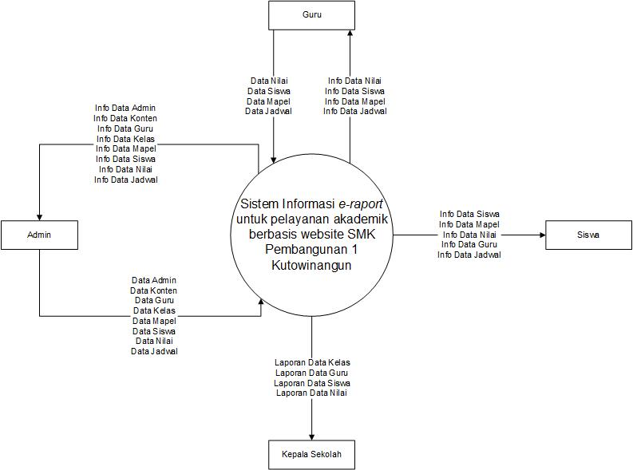
Gambar 4.1 Diagram Konteks

Diagram Jenjang
Diagram jenjang menggambarkan seluruh proses yang terdapat pada suatu sistem. Untuk diagram jenjang sistem aplikasi e-raport ini ditunjukkan pada gambar 4.2. Dimana terdapat 3 proses utama yang masing – masing memiliki turunan proses.
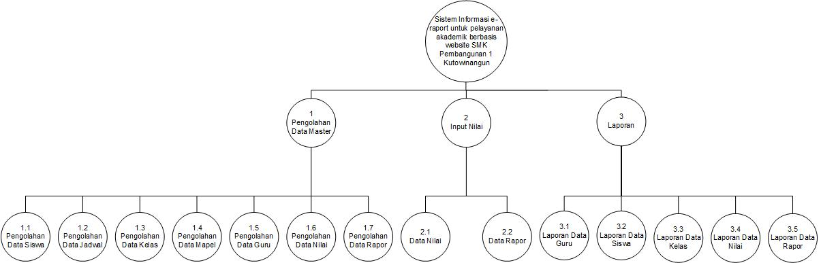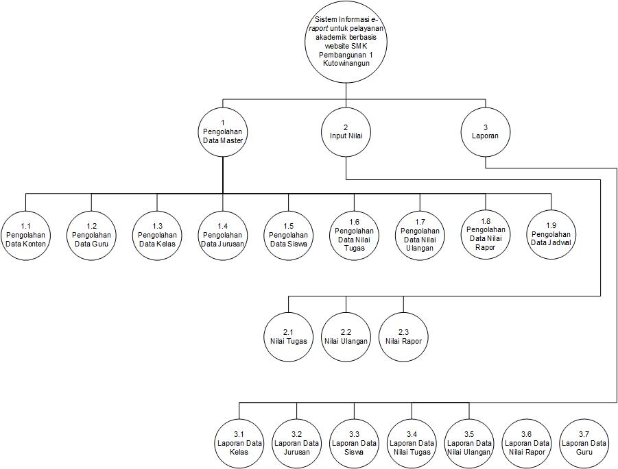
Gambar 4.2 Diagram Jenjang

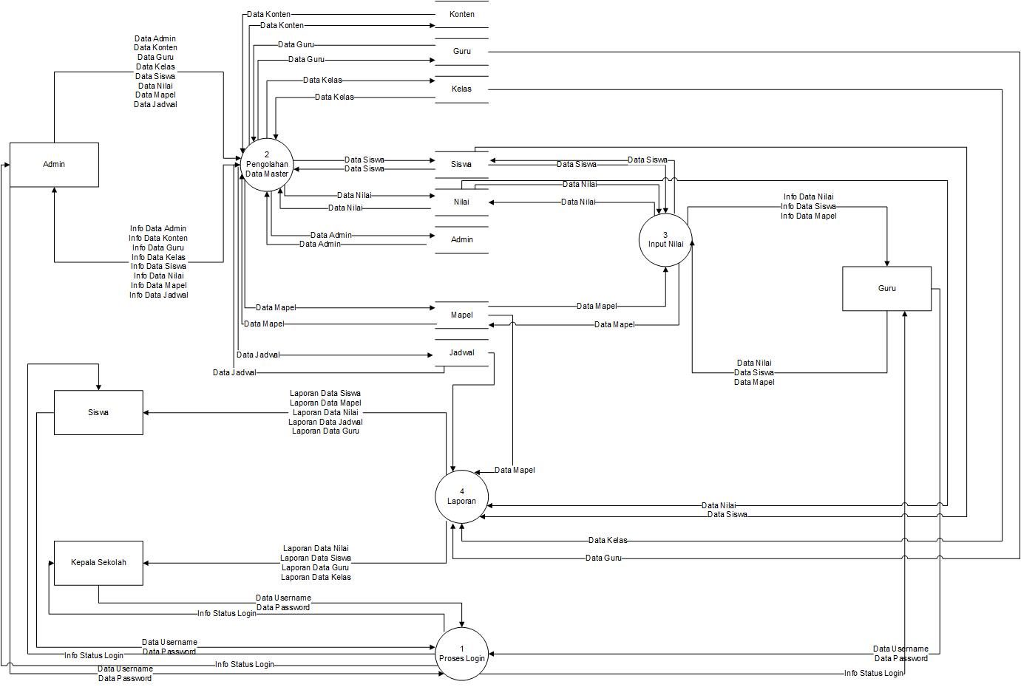
DAD Level 1

Gambar 4.3 DAD Level 1
Gambar 4.3 adalah gambar DAD Level 1 menggambarkan secara keseluruhan proses pada sistem dan aktor yang melakukannya. Pada sistem informasi aplikasi ini memiliki tiga proses yaitu Pengolahan Data Master, Input Nilai dan Laporan. Proses tersebut akan dijalankan oleh empat pelaku diantaranya adalah Admin, Guru, Siswa dan Kepala Sekolah.

DAD Level 2 Proses 1
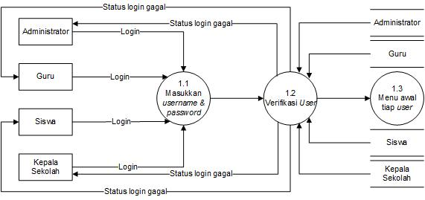
Gambar 4.4 DAD Level 2 Proses 1
DAD Level 2 Proses 1 adalah turunan dari proses 1 yaitu proses login. Disini user memulai untuk menginputkan data username dan password yang dibutuhkan untuk masuk ke sistem. Seperti yang ditunjukkan pada gambar 4.4.

DAD Level 2 Proses 2 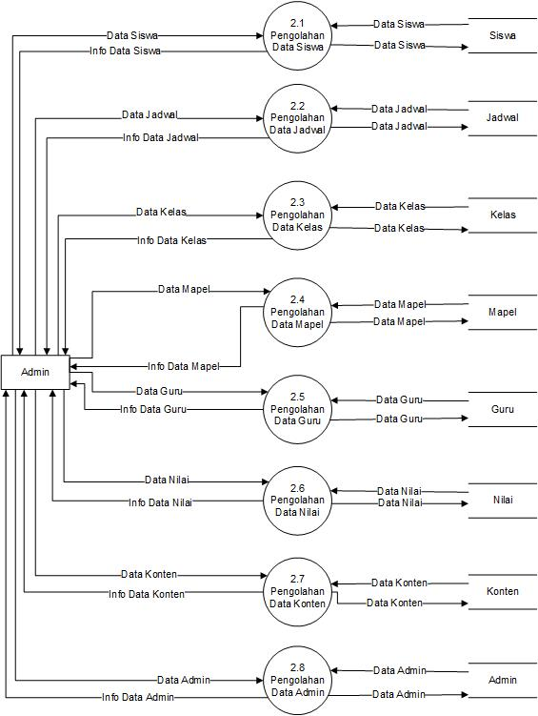
Gambar 4.5 DAD Level 2 Proses 2

DAD Level 2 Proses 2 adalah turunan dari proses 1 yaitu proses pengolahan data master. Disini Admin memulai untuk menginputkan data – data yang dibutuhkan untuk kelangsungan sistem, semisal data siswa, data guru, data nilai, dsb. Seperti yang ditunjukkan pada gambar 4.5.

DAD Level 2 Proses 3
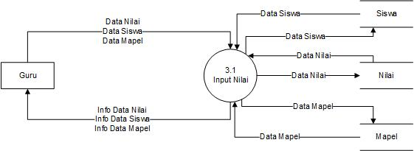
Gambar 4.6 DAD Level 2 Proses 3
DAD Level 2 Proses 3 adalah turunan dari proses 1 yaitu proses input nilai. Pada proses tersebut hanya terdapat satu pelaku yaitu Guru yang dapat melakukan proses input nilai. Guru memperoleh data siswa dan mata pelajaran untuk kemudian memasukkan data nilai sesuai dengan id siswa dan id mata pelajaran, baik itu nilai tugas, ulangan ataupun rapor. Seperti yang ditunjukkan pada gambar 4.6.

DAD Level 2 Proses 4
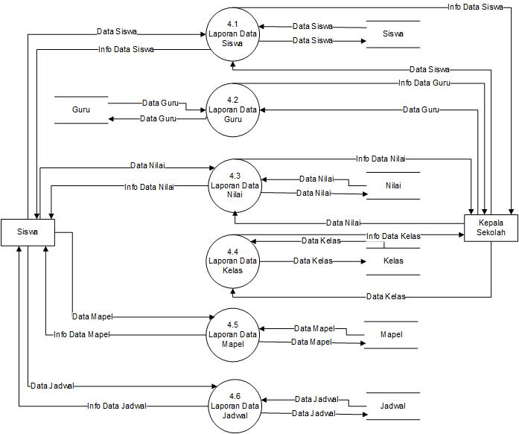
Gambar 4.7 DAD Level 2 Proses 4
Gambar 4.7 merupakan DAD Level 2 Proses 4 yang menunjukkan jalannya proses laporan, disini terdapat dua aktor, yaitu siswa dan kepala sekolah. Siswa dapat melihat data – data nilai, siswa, jadwal, kelas dan mapel, sementara kepala sekolah hanya dapat melihat laporan data guru, siswa, kelas dan nilai.

Perancangan Basis Data
Perancangan basis data digunakan untuk mendukung terbentuknya basis data pada sistem e-raport ini. Adapun hal – hal yang terdapat pada perancangan basis data ini antara lain Entity Relationship Diagram (ERD), Relasi Tabel dan Struktur Tabel.

ERD (Entity Relationship Diagram)
Pada sistem e-raport ini memiliki beberapa entitas dalam pembentukan ERD. Entitas tersebut diantaranya nilai (meliputi nilai tugas, ulangan, dan rapor), siswa, guru, admin, kelas, jadwal, mapel, dan seterusnya. Pada gambar 4.8 menunjukan hubungan antar entitas - entitas tersebut.
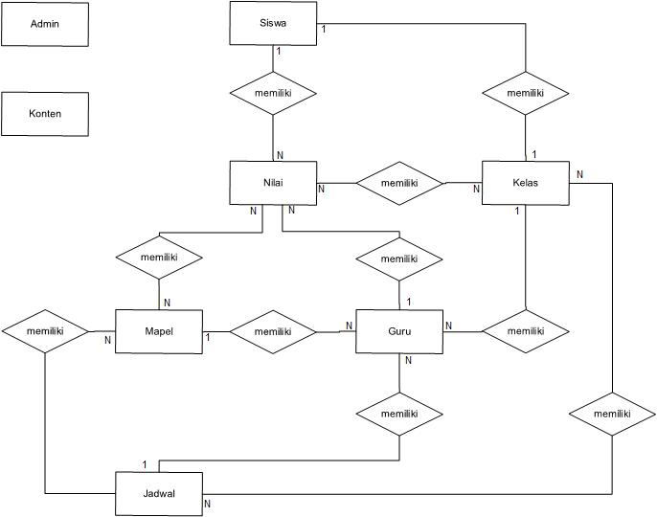Gambar 4.8 Entity Relationship Diagram (ERD)

Pengertian Tabel
Berikut adalah panjabaran tabel – tabel yang digunakan dalam pengembangan sistem e-raport SMK Pembangunan 1 Kutowinangun ini :
- Tabel Admin
Primary Key : id_admin
Foriegn Key : -

Deskripsi : Tabel ini digunakan untuk menyimpan data admin yang dapat digunakan untuk login ke sistem, seperti yang ditunjukan pada tabel 4.1.
Tabel 4.1 Tabel Admin
No | Nama Field | Tipe Data
1 | id_admin | Int(3)
2 | Nama | Varchar(30)
3 | Username | Varchar(20)
4 | Password | Varchar(30)

- Tabel Konten
Primary Key : id_konten
Foreign Key : -
Deskripsi : Tabel ini digunakan untuk menyimpan data – data konten, tabel tersebut berisi data seperti nama konten, dan isi konten seperti yang ditunjukkan pada tabel 4.2.
Tabel 4.2 Tabel Konten
No | Nama Field | Tipe Data
1 | id_konten | Int(3)
2 | nm_konten | Varchar(20)
3 | Isi_konten | Text
4 | Jenis_konten | Varchar(20)

- Tabel Siswa
Primary Key : id_siswa
Foreign Key : -
Deskripsi : Tabel ini digunakan untuk menyimpan data siswa. Tabel ini hanya berisi beberapa field yaitu id_siswa, nis, nama, ttl, password, dan seterusnya seperti yang ditunjukkan pada tabel 4.3.
Tabel 4.3 Tabel Siswa
No | Nama Field | Tipe Data
1 | id_siswa | Int(4)
2 | nis | int(5)
3 | Nama_siswa | Varchar(20)
4 | Alamat | Varchar(30)
5 | Tempat_lahir | Varchar(30)
5 | Tgl_lahir | Date
6 | Jenis_kelamin | Varchar(30)
7 | agama | Varchar(30)
8 | Nama_ayah | Varchar(30)
9 | Nama_ibu | Varchar(30)
10 | Foto | Varchar(30)
11 | Password | Varchar(30)
12 | Id_kelas | Int(11)
13 | Rata_rapor | Float

- Tabel Guru
Primary Key : id_guru
Foreign Key : -
Deskripsi : Tabel ini digunakan untuk menyimpan data guru. Tabel ini memiliki beberapa field seperti yang ditunjukkan pada tabel 4.4.
Tabel 4.4 Tabel Guru
No | Nama Field | Tipe Data
1 | id_guru | Int(11)
2 | Nip | int(11)
3 | Nama_guru | Varchar(30)
4 | Password | Varchar(30)
5 | Pendidikan | Varchar(30)
6 | Tgl_lahir | Date
7 | Tempat_lahir | Varchar(30)
8 | Email | Varchar(30)
9 | Alamat | Text
10 | Jenis_kelamin | Enum
11 | Agama | Varchar(20)
12 | Foto | Text
13 | Telepon | Varchar(20)
14 | Id_mapel | Int(11)
- Tabel Jadwal
Primary Key : id_jadwal
Foreign Key : id_kelas, id_mapel
Deskripsi : Tabel ini digunakan untuk menyimpan data jadwal pelajaran. Tabel ini meliputi id_jadwal, id_kelas,id_mapel, dan seterusnya seperti yang ditunjukkan pada tabel 4.5.
Tabel 4.5 Tabel Jadwal
No | Nama Field | Tipe Data
1 | id_jadwal | Int(11)
2 | id_kelas | Int(11)
3 | Id_mapel | Int(11)
4 | Id_guru | Int(11)
5 | Hari | varchar(20)
6 | Jam_ke | Int(11)
7 | waktu | Varchar(30)

- Tabel Mapel
Primary Key : id_mapel
Foreign Key : id_guru
Deskripsi : Tabel ini digunakan untuk menyimpan data – data mata pelajaran. Tabel ini memiliki empat field, yaitu id_mapel, nama_mapel, kkm, dan singkatan seperti yang ditunjukkan pada tabel 4.6.
Tabel 4.6 Tabel Mapel
No | Nama Field | Tipe Data
1 | id_mapel | Int(11)
2 | Nama_mapel | Varchar(30)
3 | Kkm | Int(11)
4 | Singkatan | varchar(20)

- Tabel Kelas
Primary Key : id_kelas
Foreign Key : id_guru
Deskripsi : Tabel ini digunakan untuk menyimpan data – data kelas, meliputi id_kelas, id_guru, nama_kelas, dan lainnya seperti yang ditunjukkan pada tabel 4.7.
Tabel 4.7 Tabel Kelas
No | Nama Field | Tipe Data
1 | Id_kelas | Int(11)
2 | Nama_kelas | Varchar(30)
3 | Id_guru | Int(11)
4 | kapasitas | Int(11)
5 | Jenjang | Varchar(30)
6 | Jurusan | Varchar(30)
7 | aktif | Enum

- Tabel Nilai
Primary Key : id_nilai
Foreigen Key : id_siswa, id_mapel
Deskripsi : Tabel ini digunakan untuk menyimpan data – data nilai seperti yang ditunjukkan pada tabel 4.8.
Tabel 4.8 Tabel Nilai
No | Nama Filed | Tipe Data
1 | Id_nilai | Int(11)
2 | Id_siswa | int(11)
3 | Id_mapel | Int(11)
4 | Id_guru | Int(11)
5 | Id_kelas | Int(11)
6 | Nilai | Int(11)
7 | Jenis_nilai | Enum
8 | Semester | Varchar(25)

Relasi Tabel
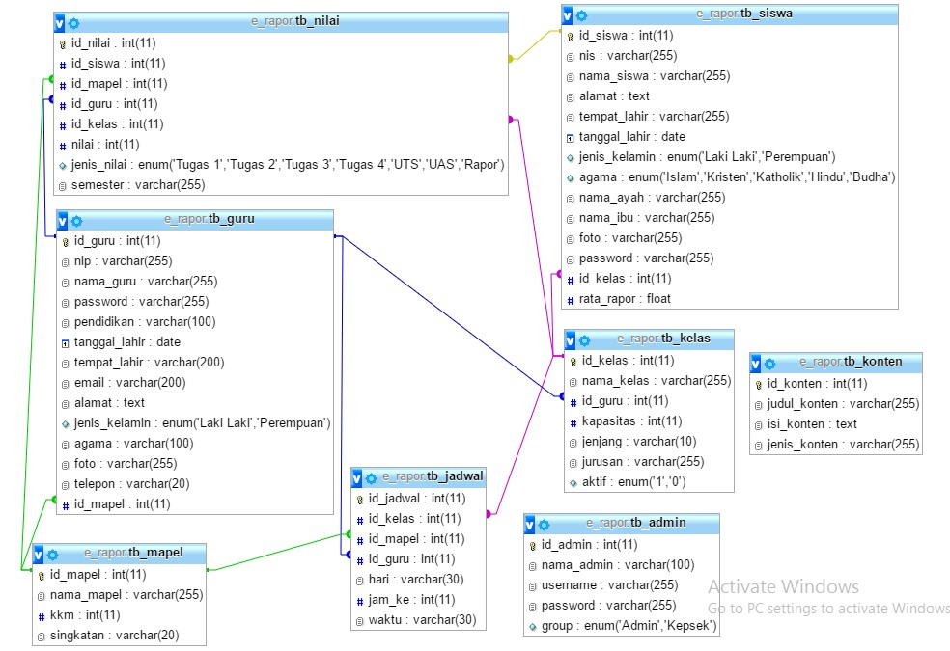
Pada sistem informasi e-raport ini hampir semua tabel memiliki relasi dengan tabel lain yang terhubung melalui primary key dan foreign key seperti yang ditunjukan pada gambar 4.8. Tabel – tabel ini saling terhubung dikarenakan tabel – tabel tersebut memerlukan data untuk proses pengolahan data selanjutnya dari tabel yang lainnya. Sebagai contoh, suatu data disimpan pada tabel mapel dan data tersebut digunakan kembali untuk proses input jadwal dan juga input nilai. Dengan adanya relasi antar tabel, maka pengolahan data diharapkan bisa lebih optimal.
Gambar 4.9 Relasi Antar Tabel

Perancangan Antar Muka (Interface)

Perancangan Antar Muka Untuk Halaman Depan
Perancangan antarmuka untuk halaman depan ini terdapat beberapa halaman seperti home, profil, program keahlian, dan login.
- Halaman Home
Gambar 4.10 adalah rancangan antarmuka dari halaman home, dimana pada halaman tersebut nantinya akan menampilkan beberapa informasi terkait dengan SMK Pembangunan 1 Kutowinangun.
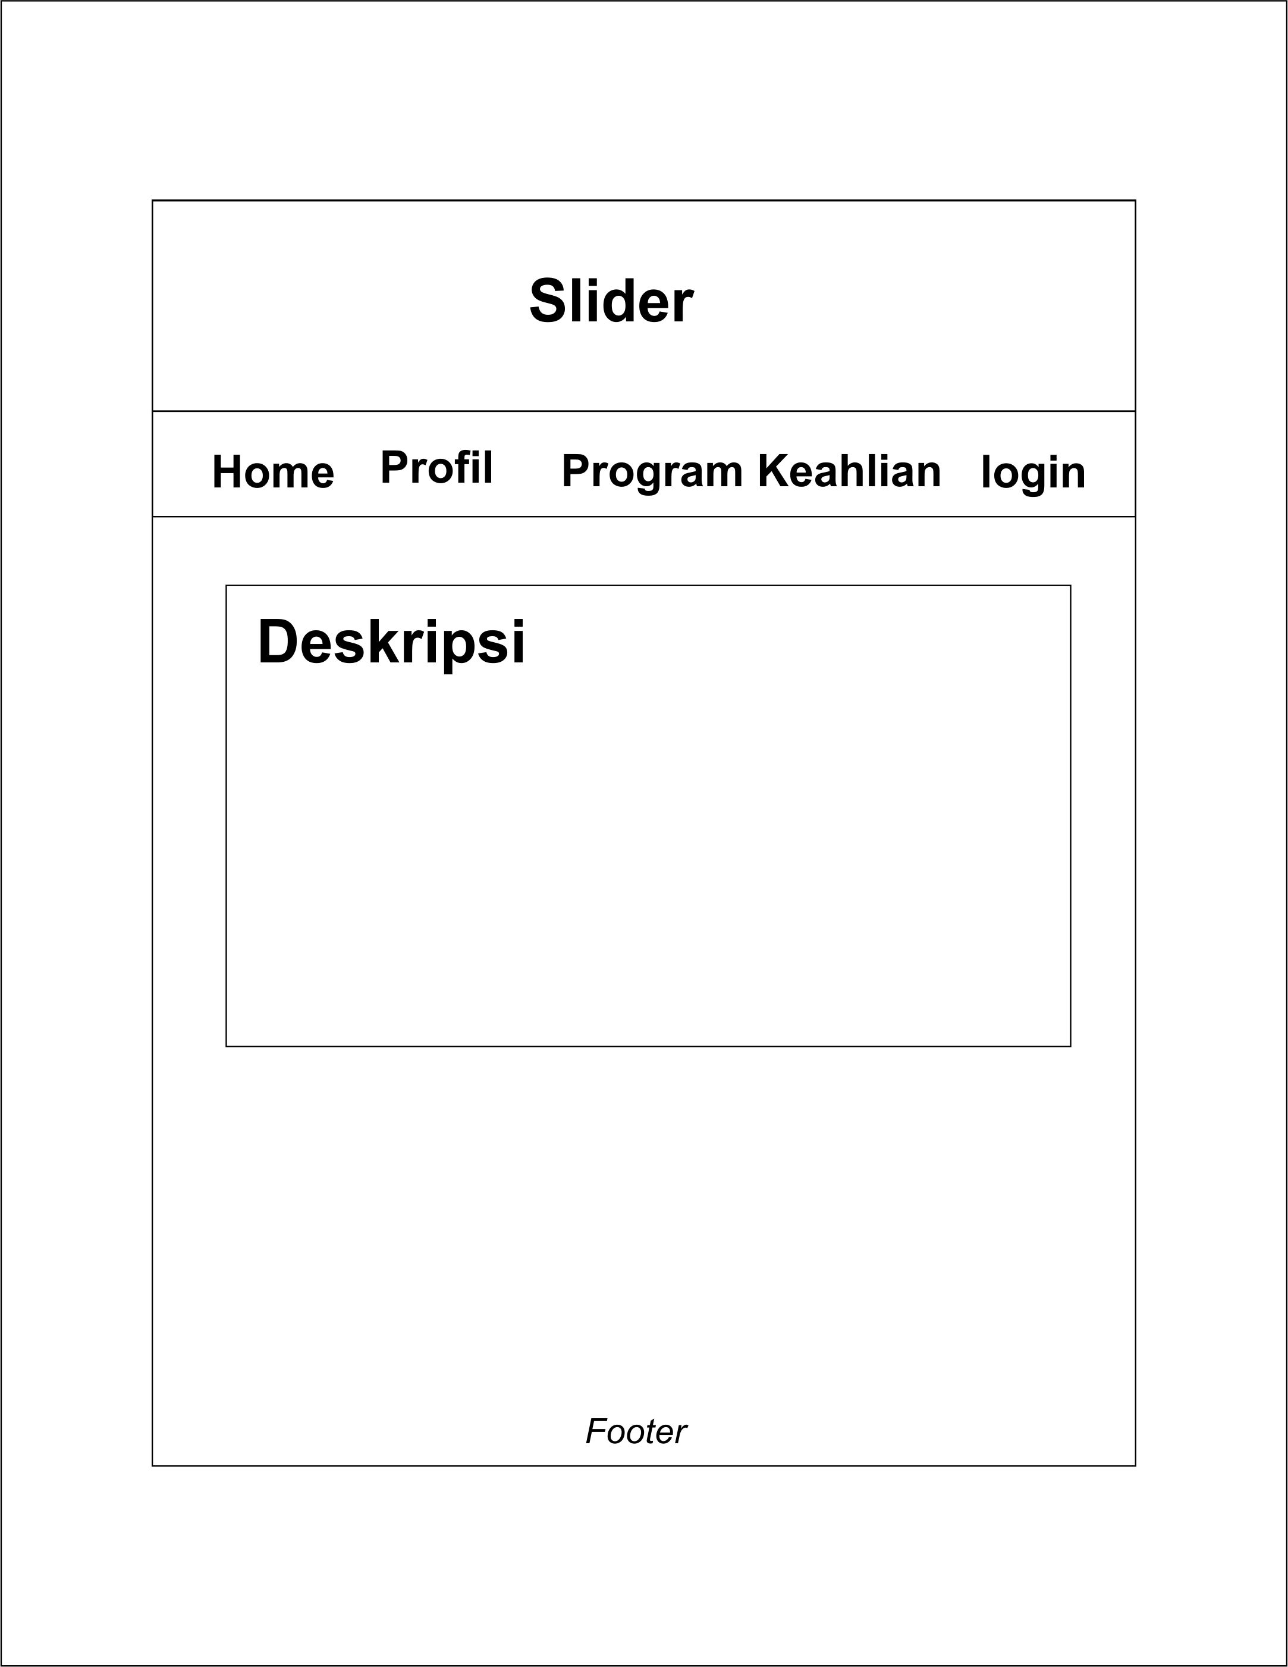
Gambar 4.10 Rancangan Halaman Home
.
- Halaman Login
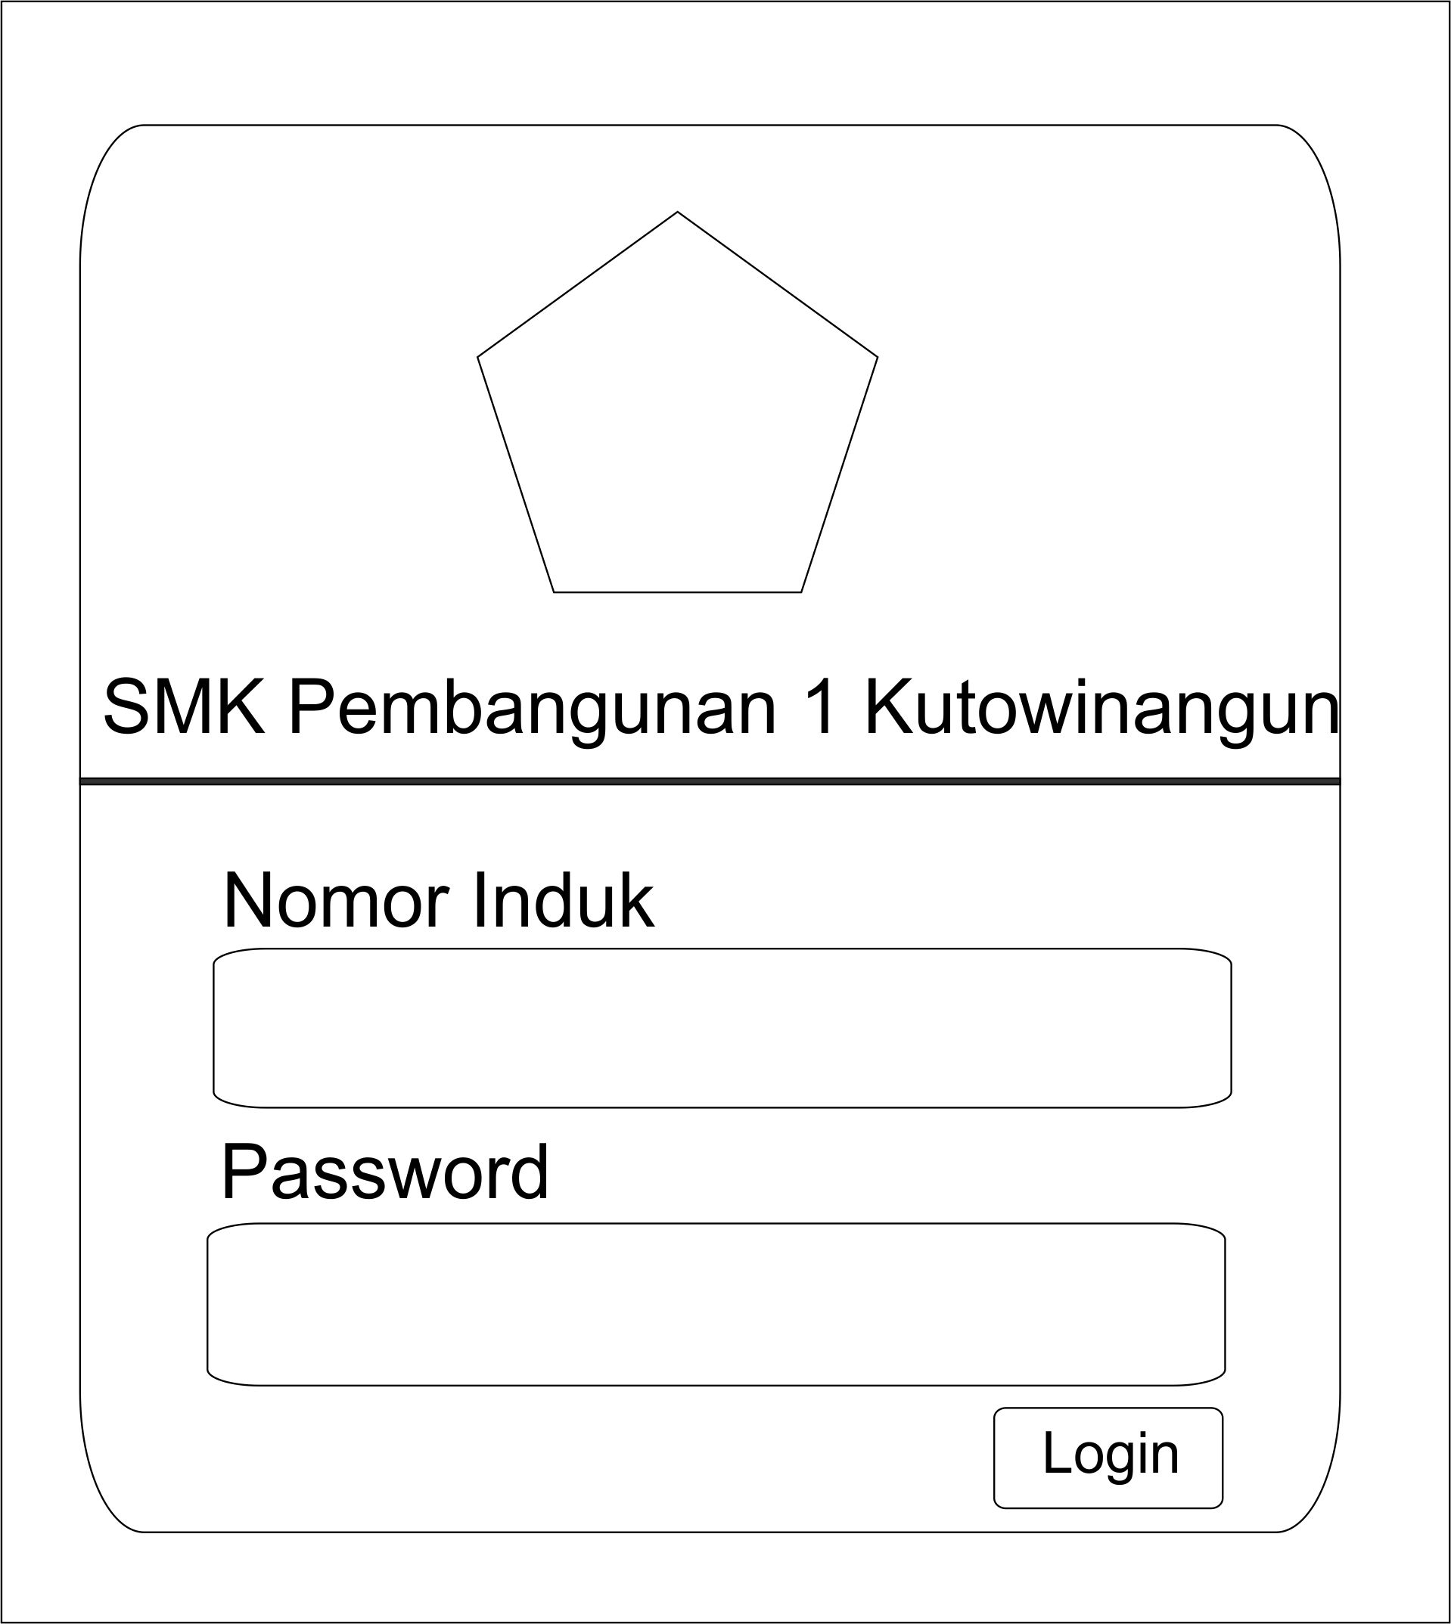
Gambar 4.11 Rancangan Halaman Login
Gambar 4.11 adalah rancangan halaman login, dimana pada halaman tersebut akan menampilkan form yang harus di isi oleh siswa ataupun guru untuk dapat login ke sistem e-raport.

Perancangan Antar Muka Untuk Halaman Pengguna (User)
Perancangan antarmuka untuk halaman pengguna ini dibagi menjadi 4 level akses yaitu Admin, Kepala Sekolah, Guru, dan Siswa. Untuk 4 posisi tersebut memiliki menu yang berbeda. Berikut rancangan desain antarmuka untuk halaman pengguna :
- Halaman Depan Admin
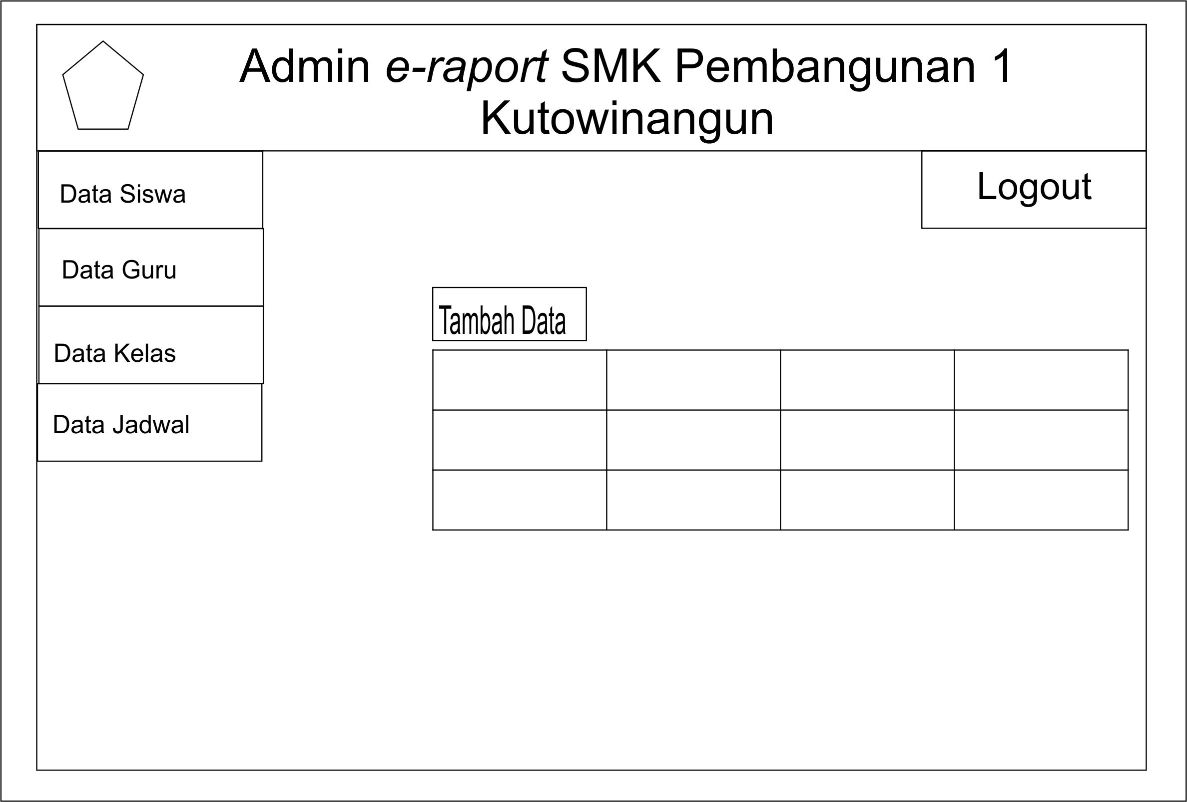
Gambar 4.12 Rancangan Halaman Depan Admin
Gambar 4.12 adalah rancangan halaman depan admin, di mana pada halaman tersebut terdapat beberapa menu untuk mendapatkan data - data yang ada pada sistem.

- Halaman Depan Guru
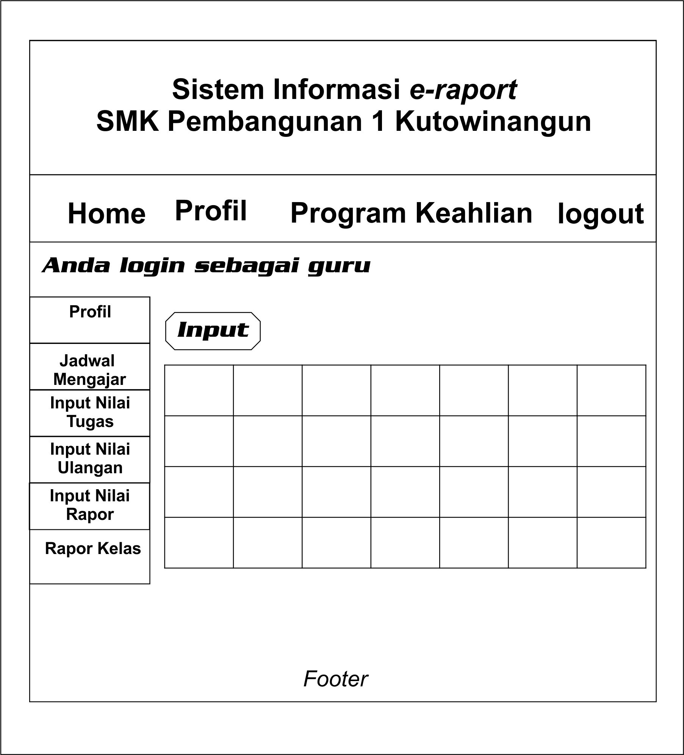
Gambar 4.13 Rancangan Halaman Depan Guru
Gambar 4.13 adalah rancangan halaman guru, di mana pada halaman ini guru dapat memilih beberapa menu untuk menambahkan, mengedit ataupun menghapus data – data nilai.

- Halaman Depan Siswa
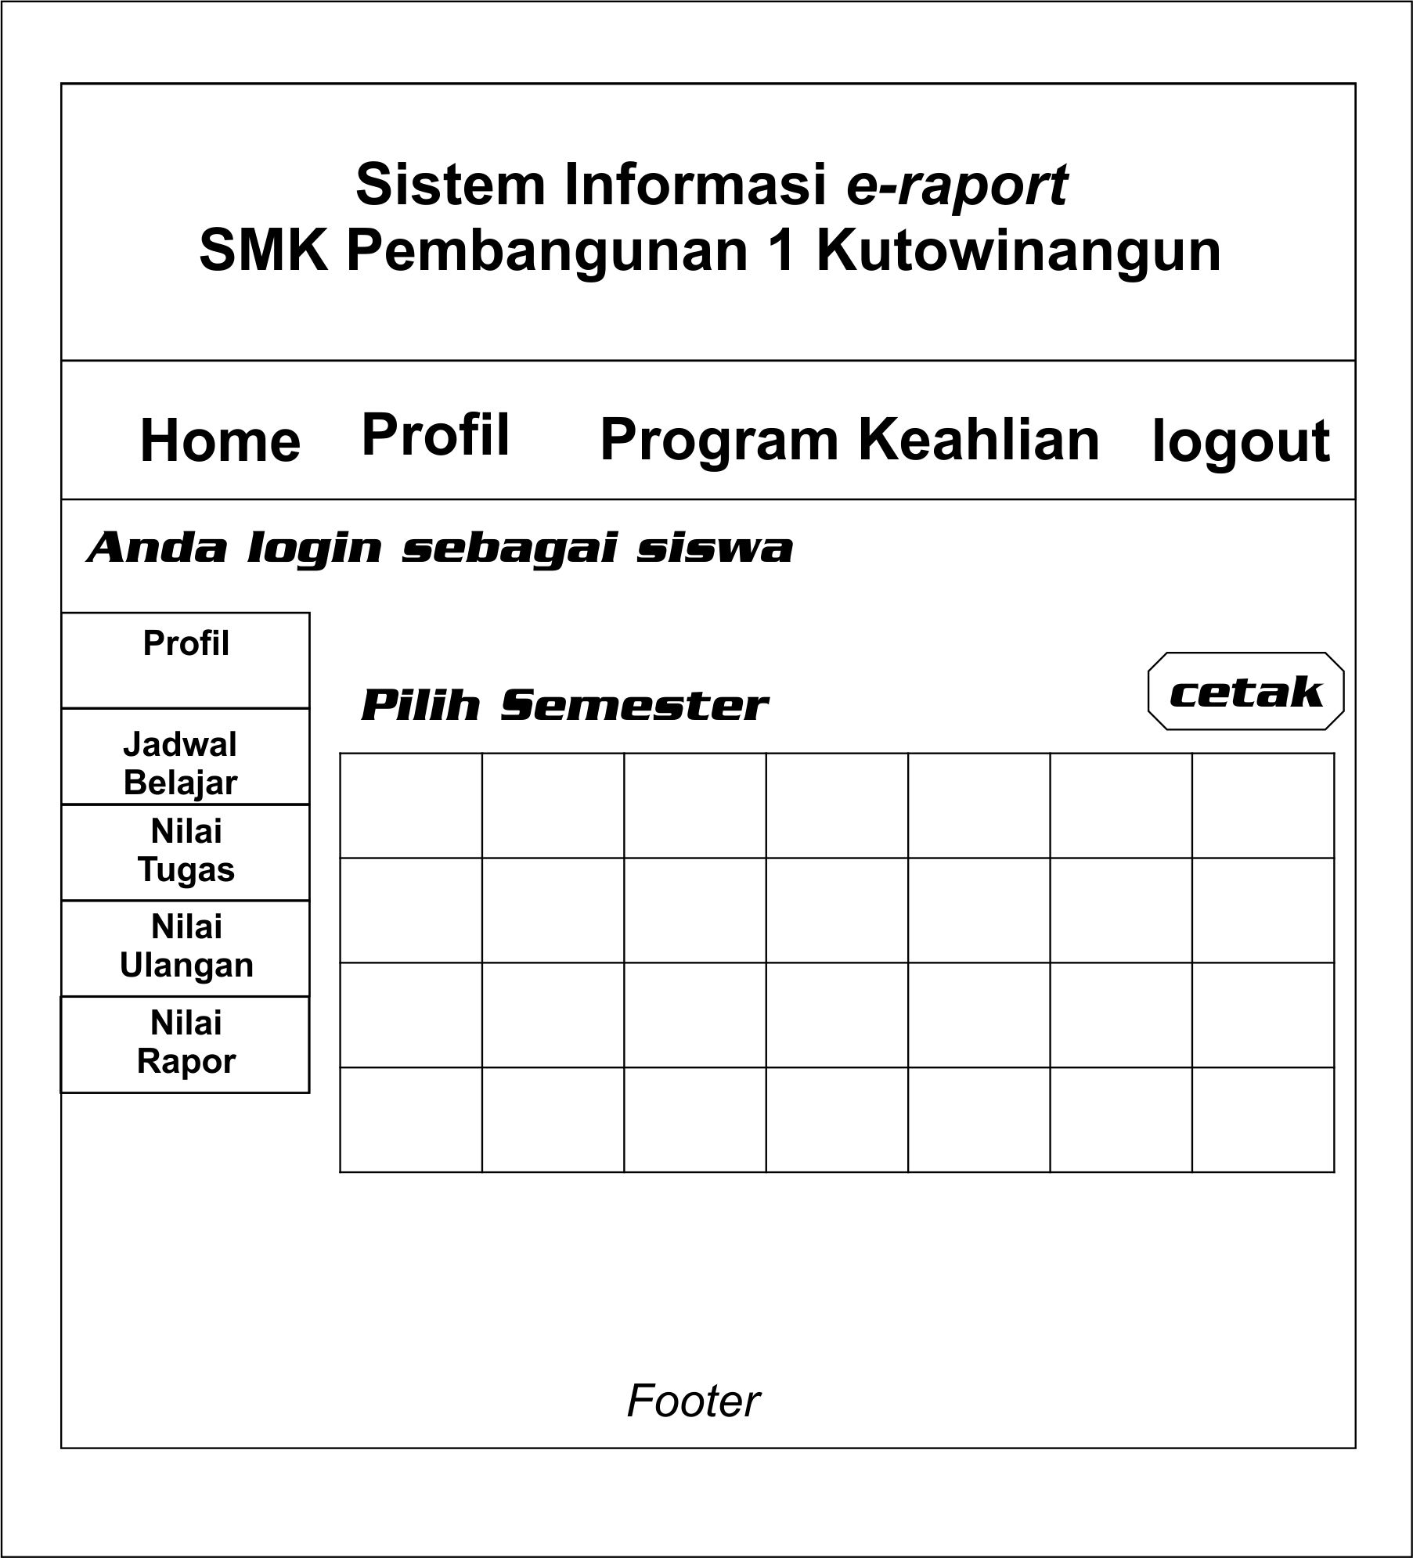
Gambar 4.14 Rancangan Halaman Depan Siswa
Gambar 4.14 adalah rancangan halaman depan untuk siswa, di mana pada halaman ini siswa dapat memilih beberapa menu yang menampilkan data – data nilai yang dimilikinya.

- Rancangan Tampilan Cetak Data Nilai
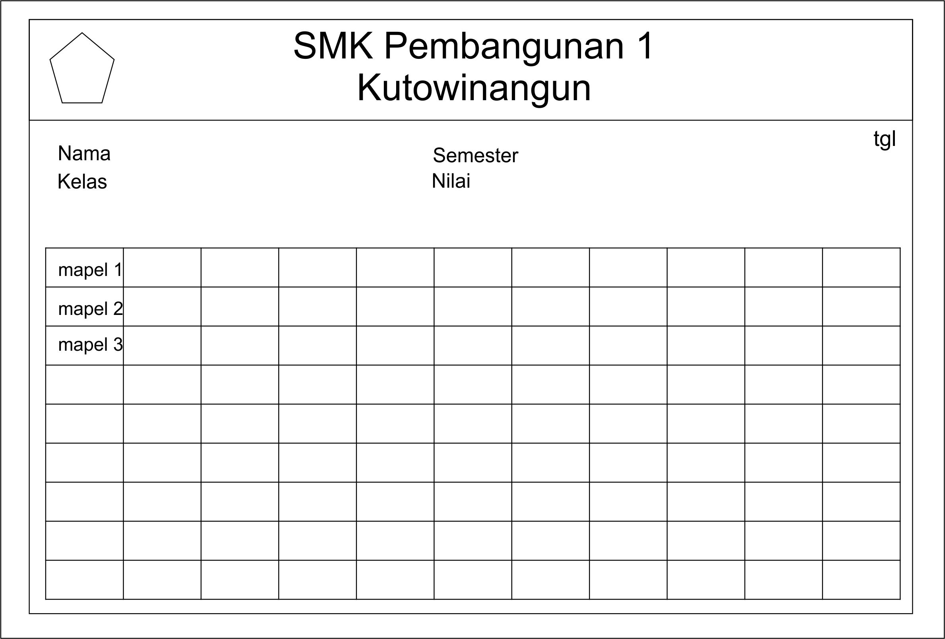
Gambar 4.15 Rancangan Tampilan Cetak Data Nilai

Gambar 4.15 adalah rancangan halaman tampilan cetak data nilai, di mana rancangan ini merupakan hasil keluaran yang dimiliki sistem ketika fungsi cetak dijalankan.

IMPLEMENTASI SISTEM

Cara Kerja Sistem
Sistem e-raport ini merupakan sebuah aplikasi yang digunakan oleh SMK Pembangunan 1 Kutowinangun untuk melakukan manajemen data nilai, khususnya nilai rapor. Pada sistem ini memiliki dua interface yaitu interface untuk pengakses website yang menampilkan data konten sekolah, dan interface untuk e-raport yang memiliki empat hak akses, semisal admin, kepala sekolah, guru, dan siswa.
Pada halaman untuk siswa, siswa dapat melihat data nilai yang telah diinputkan oleh guru mata pelajaran, data nilai tersebut meliputi nilai tugas, nilai ujian, dan nilai rapor. Untuk halaman guru, pengguna dapat melihat info profil pengguna, dapat menginputkan nilai mata pelajaran, baik itu nilai tugas, ujian, ataupun rapor sesuai dengan mata pelajaran dan kelas yang diampunya. Sementara pada halaman administrator ada dua hak akses, yang pertama Administrator, administrator dapat mengelola data guru, data mapel, data siswa, data kelas, dan data lainnya. Yang kedua adalah Kepala Sekolah, disini pengguna hanya dapat mengelola data guru, data siswa, dan laporan data nilai.

Interface Pengakses Website
- Halaman Beranda (Home)
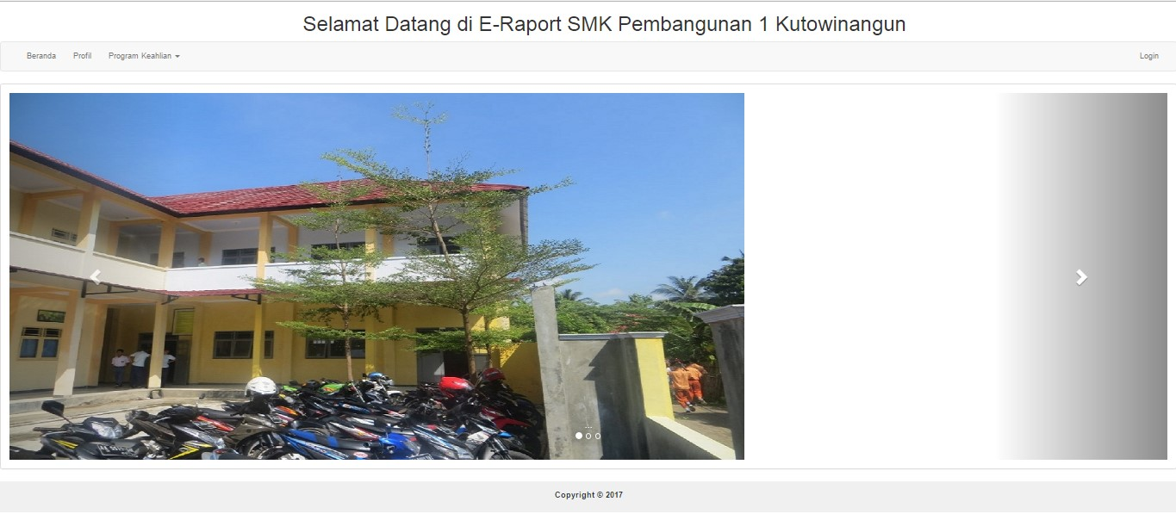
Gambar 5.1 Halaman Beranda (Home)
<!DOCTYPE html>
<html>
<head><title>Sistem E-Raport</title>
<link rel="stylesheet" type="text/css"href="css/bootstrap.min.css">
<link rel="stylesheet" type="text/css" href="css/style.css">
</head><?php
include 'koneksi.php';
?> <body>
<div class="container-fluid">
<div class="row">
<div class="col-md-3"></div>
<div class="col-md-9"> <h1>Selamat Datang di E-Raport SMK Pembangunan 1 Kutowinangun</h1></div></div></div>
<div class="collapse navbar-collapse" id="bs-example-navbar-collapse-1">
<ul class="nav navbar-nav">
<li><a href="#">Beranda</a></li>
<li><a href="home.php?page=profil_sekolah">Profil</a></li>
<li class="dropdown">
<a href="#" class="dropdown-toggle" data-toggle="dropdown" role="button" aria-haspopup="true" aria-expanded="false">Program Keahlian <span class="caret"></span></a>
<ul class="dropdown-menu">
<li><a href="home.php?page=teknik_permesinan">Teknik Permesinan</a></li>
<li><a href="home.php?page=teknik_otomotif">Teknik Otomotif</a></li></ul></li></ul>
<ul class="nav navbar-nav navbar-right">
<li><a href="login.php">Login</a></li></ul>
</div><!-- /.navbar-collapse -->
</div><!-- /.container-fluid --></nav>
<div class="col-md-4"></div>
<div class="panel panel-default">
<div class="panel-body">
<div id="carousel-example-generic" class="carousel slide" data-ride="carousel">
<!-- Indicators -->
<ol class="carousel-indicators">
<li data-target="#carousel-example-generic" data-slide-to="0"></li>
<li data-target="#carousel-example-generic" data-slide-to="1"></li>
<li data-target="#carousel-example-generic" data-slide-to="2"></li>
</ol>
<!-- Wrapper for slides -->
<div class="carousel-inner" role="listbox">
<?php
$q_slider = mysql_query("SELECT * FROM tb_konten WHERE jenis_konten = 'slider'");
while ($t_slider = mysql_fetch_array($q_slider)) {
if ($t_slider['id_konten'] == 3) {
$active = 'active';
} else {
$active = ''; }?><div class="item <?=$active?>">
<img height='70' weight='40' src="image/slider/<?=$t_slider['isi_konten']?>" alt="...">
<div class="carousel-caption">
...
</div></div>
<?php } ?>
<script src="js/jquery-1.12.4.js"></script>
<!-- Include all compiled plugins (below), or include individual files as needed -->
<script src="js/bootstrap.min.js"></script>
</body>
</html>
Sintaks 5.1 Sintaks Halaman Beranda
Halaman beranda adalah halaman awal ketika website E-Rapor SMK Pembangunan 1 Kutowinangun diakses. Pada halaman tersebut terdapat slider, menu atas, dan menu login di sebelah pojok kanan menu untuk mengakses e-raport pada sistem seperti yang terlihat pada gambar 5.1.

- Halaman Profil
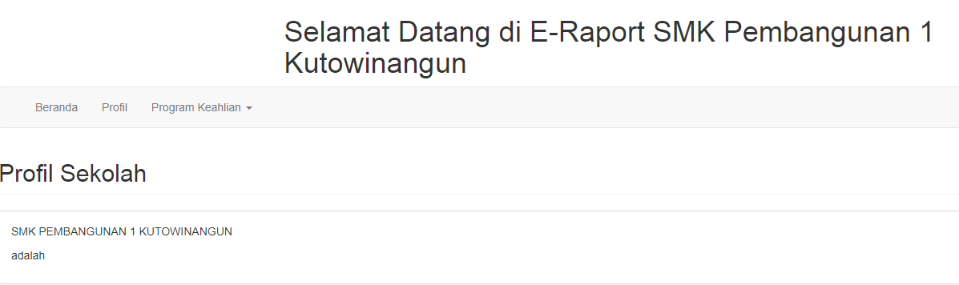
Gambar 5.2 Halaman Profil
<h2 class="page-header">Profil Sekolah</h2>
<div class="row">
<div class="col-md-12">
<div class="panel panel-default">
<div class="panel-body">
<?php
$qprofil = mysql_query("SELECT * FROM tb_konten WHERE id_konten = '1'");
$tprofil = mysql_fetch_array($qprofil);
echo $tprofil['isi_konten'];
?>
</div>
</div>
</div>
</div>
Sintaks 5.2 Sintaks Halaman Profil
Gambar 5.2 adalah halaman profil sekolah, dimana pada halaman ini pengunjung dapat melihat data profil sekolah ini sesuai dengan data yang dikelola oleh administrator.
- Halaman Program Keahlian
Gambar 5.3 adalah halaman program keahlian, dimana pada halaman ini diperlihatkan data dan informasi terkait dengan program keahlian yang dimiliki oleh SMK Pembangunan 1 Kutowinangun.
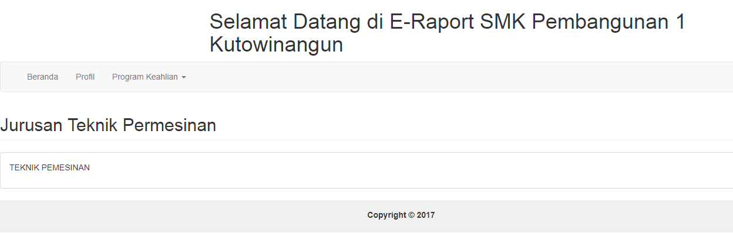
Gambar 5.3 Halaman Program Keahlian
<h2 class="page-header">Jurusan Teknik Permesinan</h2>
<div class="row">
<div class="col-md-12">
<div class="panel panel-default">
<div class="panel-body">
<?php
$qtpermesinan = mysql_query("SELECT * FROM tb_konten WHERE id_konten = '7'");
$ttpermesinan = mysql_fetch_array($qtpermesinan);
echo $ttpermesinan['isi_konten'];
?>
</div>
</div>
</div>
</div>
Sintaks 5.3 Sintaks Program Keahlian

- Halaman Login
Gambar 5.4 adalah tampilan login field dari sistem e-rapor ini, terdapat tiga field yang harus diisi ole pengguna yang ingin melakukan login ke sistem.
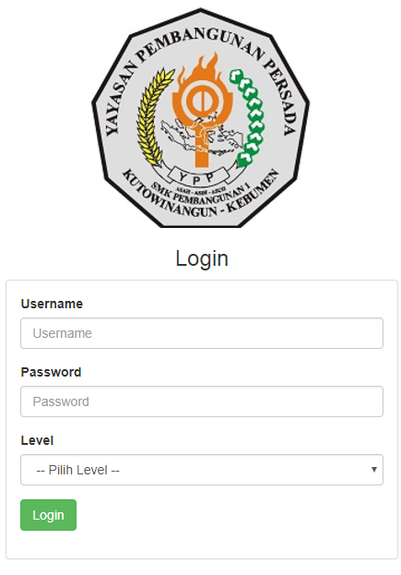
Gambar 5.4 Halaman Login

<body>
<div class="col-md-4 col-md-offset-4" style="margin-top: 150px;">
<h3 class="text-center">Login</h3>
<div class="panel panel-default">
<div class="panel-body">
<?php
if (!empty($_GET['status'])) {
echo "<p style='color:red;'>Cek Username dan Password Anda</p>";
}
?>
<form method="POST" action="login_aksi.php">
<div class="form-group">
<label>Username</label>
<input type="text" name="username" class="form-control" placeholder="Username">
</div>
<div class="form-group">
<label>Password</label>
<input type="password" name="password" class="form-control" placeholder="Password">
</div>
<div class="form-group">
<label>Level</label>
<select class="form-control" name="level">
<option value="">-- Pilih Level --</option>
<option value="Administrator">Administrator</option>
<option value="Kepsek">Kepala Sekolah</option>
<option value="Guru">Guru</option>
<option value="Siswa">Siswa</option>
</select></div>
<div class="form-group">
<button type="submit" class="btn btn-success">Login</button>
</div></form></div></div></div>
<script src="js/jquery-1.12.4.js"></script>
<!-- Include all compiled plugins (below), or include individual files as needed -->
<script src="js/bootstrap.min.js"></script>
</body>
Sintaks 5.4 Sintaks Halaman Login

Interface Sistem e-raport
- Administrator
  - Halaman Awal (Administrator)
Halaman awal administrator ini adalah halaman yang pertama tampil setelah melakukan log in ke sistem e-raport dengan hak akses Administrator, pada halaman ini terdapat menu – menu untuk melakukan olah data sesuai dengan kebutuhan sistem.
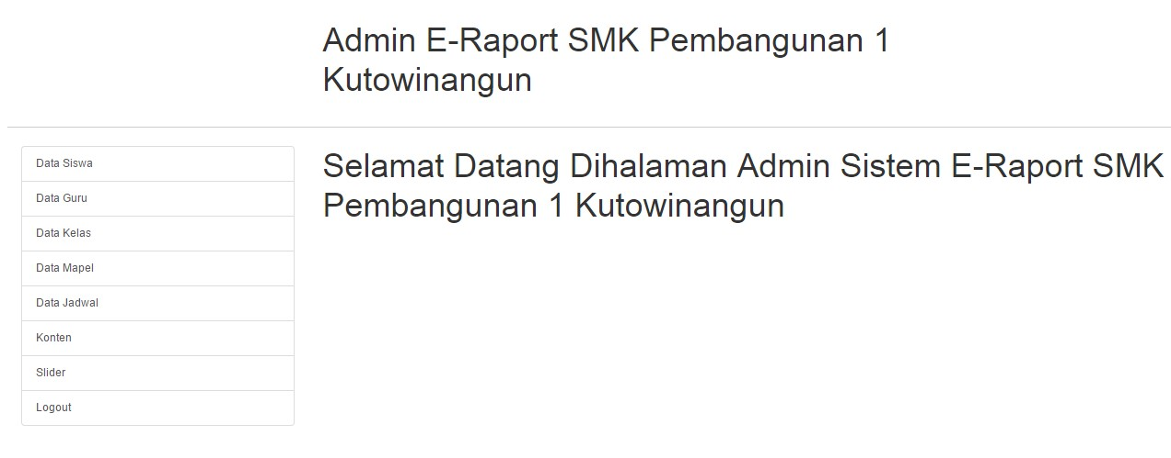
Gambar 5.5 Halaman Awal (Administrator)
<!DOCTYPE html>
<html>
<head>
<title>Sistem E-Raport</title>
<link rel="stylesheet" type="text/css" href="css/bootstrap.min.css">
<link rel="stylesheet" type="text/css" href="css/style.css">
<link href="ckeditor/contents.css" rel="stylesheet">
</head>
<?php
include 'koneksi.php';
if (empty($_SESSION['id'])) {
header("Location:home.php");
}
?>
<body>
<div class="container-fluid">
<div class="row">
<div class="col-md-3">
</div>
<div class="col-md-9">
<h1>Admin E-Raport SMK Pembangunan 1<br>Kutowinangun</h1>
</div></div></div><hr>
<div class="container-fluid" style="min-height: 600px;">
<div class="row"><div class="col-md-3">
<div class="list-group">
<?php
if ($_SESSION['level'] == 'Administrator') {
?>
<a href="index.php?page=siswa_lihat" class="list-group-item">Data Siswa</a>
<a href="index.php?page=guru_lihat" class="list-group-item">Data Guru</a>
<a href="index.php?page=kelas_lihat" class="list-group-item">Data Kelas</a>
<a href="index.php?page=mapel_lihat" class="list-group-item">Data Mapel</a>
<a href="index.php?page=jadwal_lihat" class="list-group-item">Data Jadwal</a>
<a href="index.php?page=konten_lihat" class="list-group-item">Konten</a>
<a href="index.php?page=slider_lihat" class="list-group-item">Slider</a>
<?php
} elseif ($_SESSION['level'] == 'Guru') {
?>
<a href="index.php?page=profil_guru" class="list-group-item">Profil</a>
<a href="index.php?page=jadwal_mengajar" class="list-group-item">Jadwal Mengajar</a><a href="index.php?page=nilai_tugas_lihat" class="list-group-item">Input Nilai Tugas</a>
<a href="index.php?page=nilai_ujian_lihat" class="list-group-item">Input Nilai Ujian</a><a href="index.php?page=nilai_rapor_lihat" class="list-group-item">Input Nilai Rapor</a>
<?php
} elseif ($_SESSION['level'] == 'Siswa') {?>
<a href="index.php?page=profil_siswa" class="list-group-item">Profil</a>
<a href="index.php?page=jadwal_pelajaran" class="list-group-item">Jadwal Pelajaran</a>
<a href="index.php?page=nilai_tugas_siswa" class="list-group-item">Nilai Tugas</a><a href="index.php?page=nilai_ujian_siswa" class="list-group-item">Nilai Ujian</a>
<a href="index.php?page=nilai_rapor_siswa" class="list-group-item">Nilai Rapor</a>
<?php
}
?>
<a href="logout.php" class="list-group-item">Logout</a>
</div></div>
<div class="col-md-9" style="margin-top: -20px;">
<?php
if (empty($_GET['page'])) {
echo "<h1>Selamat Datang Dihalaman Admin Sistem E-Raport SMK Pembangunan 1 Kutowinangun</h1>";} else {
include $_GET['page'].'.php';
}
?>
</div></div></div>
<div class="footer"><label>Copyright &copy; 2017</label>
</div>
<script src="js/jquery-1.12.4.js"></script>
<script src="js/bootstrap.min.js"></script>
<script src="ckeditor/ckeditor.js"></script>
</body>
</html>
Sintaks 5.5 Sintaks Halaman Depan Administrator

  - Halaman Konten Administrator
Halaman konten adalah halaman yang digunakan administrator untuk mengolah data konten, dimana data tersebut digunakan untuk tampilan dan menu awal website seperti yang terlihat pada gambar 5.6.
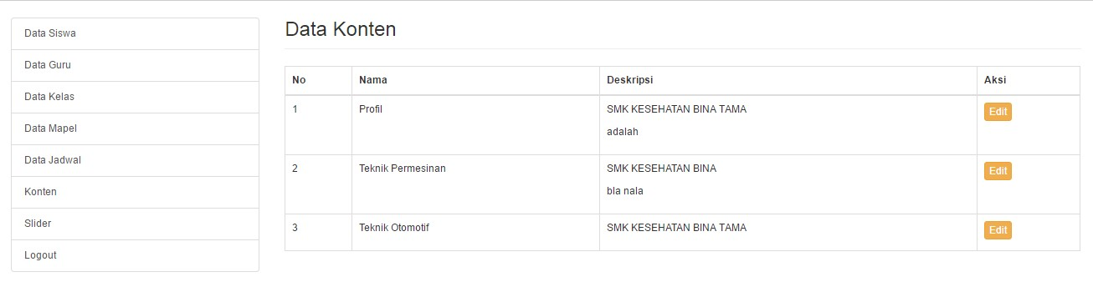
Gambar 5.6 Halaman Konten Administrator
<h3 class="page-header" style="margin-top: 20px; ">Data Konten</h3>
<div class="row"><div class="col-md-12">
<div class="table-responsive">
<table class="table table-bordered"><thead><tr><th>No</th>
<th>Nama</th><th>Deskripsi</th><th>Aksi</th></tr></thead>
<tbody>
<?php
/*Kode Menampilkan Data*/
$no = 0;
$qk = mysql_query("SELECT * FROM tb_konten WHERE jenis_konten = 'konten'");
while ($tk = mysql_fetch_array($qk)) {
?>
<tr><td><?=++$no?></td>
<td><?=$tk['judul_konten']?></td>
<td><?=$tk['isi_konten']?></td><td>
<a href="index.php?page=konten_form&aksi=edit&id_konten=<?=$tk['id_konten']?>" class="btn btn-warning btn-xs">Edit</a>
</td></tr>
<?php
}
?>
</tbody></table></div></div>
</div>
Sintaks 5.6 Sintaks Halaman Konten

  - Halaman Data Siswa (Administrator)
Halaman ini digunakan administrator untuk mengelola data siswa, baik itu input, edit, ataupun delete seperti terlihat pada gambar 5.7.
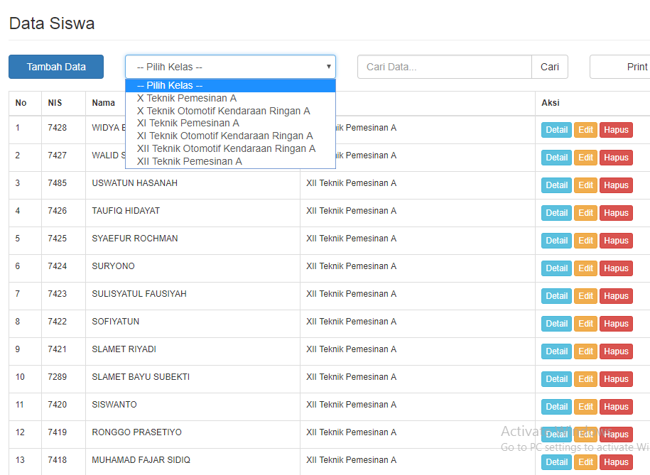
Gambar 5.7 Halaman Data Siswa (Administrator)
<h3 class="page-header" style="margin-top: 20px; ">Data Siswa</h3>
<div class="row">
<div class="col-md-4 col-md-offset-6">
<form method="POST" action="">
<div class="input-group"><input type="text" class="form-control" name="cari" placeholder="Cari Data...">
<span class="input-group-btn">
<button class="btn btn-default" type="button">Cari</button>
</span></div><!-- /input-group -->
</form></div>
<div class="col-md-2">
<a href="index.php?page=siswa_form&aksi=tambah" class="btn btn-primary btn-block">Tambah Data</a>
</div></div>
<br><div class="row">
<div class="col-md-12">
<div class="table-responsive">
<table class="table table-bordered">
<thead><tr>
<th>No</th>
<th>NIS</th>
<th>Nama</th>
<th>Kelas</th>
<th>Aksi</th>
</tr></thead>
<tbody>
<?php
/*Variabel pancarian*/
if (empty($_POST['cari'])) {
$cari = '';
} else {
$cari = $_POST['cari'];
}
/*Kode Menampilkan Data*/
$no = 0;
$qs = mysql_query("SELECT * FROM tb_siswa JOIN tb_kelas ON tb_kelas.id_kelas = tb_siswa.id_kelas WHERE nama_siswa LIKE '%$cari%' OR nis LIKE '%$cari%' ORDER BY tb_siswa.id_siswa DESC LIMIT 20");
while ($ts = mysql_fetch_array($qs)) {
?>
<tr><td><?=++$no?></td>
<td><?=$ts['nis']?></td>
<td><?=$ts['nama_siswa']?></td>
<td><?=$ts['nama_kelas']?></td>
<td>
<a href="index.php?page=siswa_detail&id_siswa=<?=$ts['id_siswa']?>" class="btn btn-info btn-xs">Detail</a>
<a href="index.php?page=siswa_form&aksi=edit&id_siswa=<?=$ts['id_siswa']?>" class="btn btn-warning btn-xs">Edit</a>
<a href="" class="btn btn-danger btn-xs" onclick="return confirm('Data akan dihapus !!!!!!!!!')">Hapus</a>
</td></tr>
<?php
}
?>
</tbody></table></div>
</div>
</div>
Sintaks 5.7 Sintaks Halaman Data Siswa

  - Halaman Data Guru (Administrator)
Gambar 5.8 merupakan tampilan halaman data guru, dimana pada halaman ini administrator dapat melihat data guru yang ada, selain itu juga dapat menambahkan ataupun mengedit data guru sesuai kebutuhan sistem.
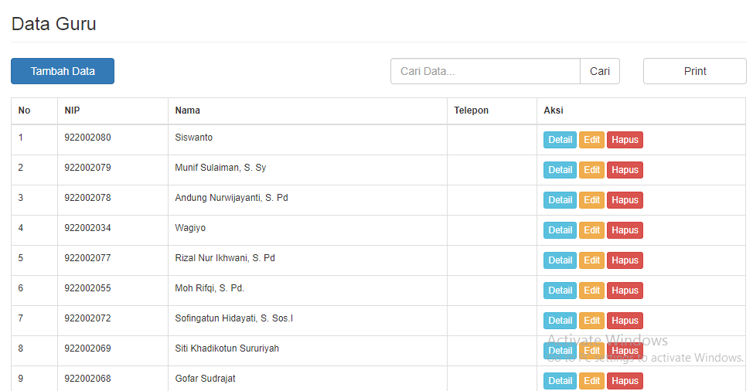
Gambar 5.8 Halaman Data Guru (Administrator)
<h3 class="page-header" style="margin-top: 20px; ">Data Guru</h3>
<div class="row">
<div class="col-md-4 col-md-offset-6">
<form method="POST" accept="index.php?page=guru_lihat">
<div class="input-group">
<input type="text" class="form-control" name="cari" placeholder="Cari Data...">
<span class="input-group-btn">
<button class="btn btn-default" type="submit">Cari</button>
</span></div></form></div>
<div class="col-md-2">
<a href="index.php?page=guru_form&aksi=tambah" class="btn btn-primary btn-block">Tambah Data</a>
</div></div><br>
<div class="row"><div class="col-md-12">
<div class="table-responsive">
<table class="table table-bordered">
<thead><tr>
<th>No</th>
<th>NIP</th>
<th>Nama</th>
<th>Telepon</th>
<th>Aksi</th>
</tr></thead>
<tbody>
<?php
/*Variabel Pencarian*/
if (empty($_POST['cari'])) {
$cari = '';
} else {
$cari = $_POST['cari'];
}
/*Kode Menampilkan Data*/
$no = 0;
$qg = mysql_query("SELECT * FROM tb_guru WHERE tb_guru.nip LIKE '%".$cari."%' OR tb_guru.nama_guru LIKE '%".$cari."%' ORDER BY id_guru DESC");
while ($tg = mysql_fetch_array($qg)) {
?>
<tr>
<td><?=++$no?></td>
<td><?=$tg['nip']?></td>
<td><?=$tg['nama_guru']?></td>
<td><?=$tg['telepon']?></td>
<td>
<a href="index.php?page=guru_detail&id_guru=<?=$tg['id_guru']?>" class="btn btn-info btn-xs">Detail</a>
<a href="index.php?page=guru_form&aksi=edit&id_guru=<?=$tg['id_guru']?>" class="btn btn-warning btn-xs">Edit</a>
<a href="guru_aksi.php?aksi=hapus&id_guru=<?=$tg['id_guru']?>" class="btn btn-danger btn-xs" onclick="return confirm('Data Akan Dihapus !!!!')">Hapus</a>
</td></tr>
<?php
}
?>
</tbody>
</table></div></div>
</div>
Sintaks 5.8 Sintaks Halaman Data Guru
- Halaman Data Mapel (Administrator)
Gambar 5.9 merupakan tampilan halaman data mapel, administrator dapat melihat data mata pelajaran yang ada di sistem.
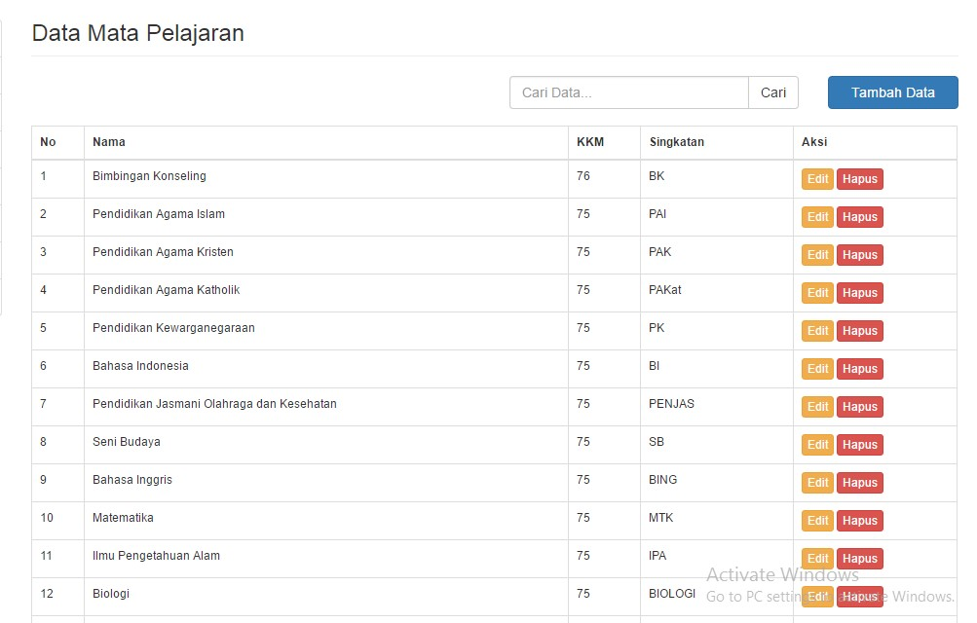
Gambar 5.9 Halaman Data Mapel (Administrator)
<h3 class="page-header" style="margin-top: 20px; ">Data Mata Pelajaran</h3>
<div class="row">
<div class="col-md-2">
<a href="index.php?page=mapel_form&aksi=tambah" class="btn btn-primary btn-block">Tambah Data</a>
</div>
</div>
<br>
<div class="row">
<div class="col-md-12">
<div class="table-responsive">
<table class="table table-bordered">
<thead><tr>
<th>No</th>
<th>Nama</th>
<th>KKM</th>
<th>Singkatan</th>
<th>Aksi</th>
</tr>
</thead>
<tbody>
<?php
/*Variabel pencarian*/
if (empty($_POST['cari'])) {
$cari = '';
} else {
$cari = $_POST['cari']; }
/*Kode Menampilkan Data*/$no = 0;
$qk = mysql_query("SELECT * FROM tb_mapel WHERE nama_mapel LIKE '%$cari%'");
while ($tk = mysql_fetch_array($qk)) {
?> <tr>
<td><?=++$no?></td>
<td><?=$tk['nama_mapel']?></td>
<td><?=$tk['kkm']?></td>
<td><?=$tk['singkatan']?></td>
<td><a href="index.php?page=mapel_form&aksi=edit&id_mapel=<?=$tk['id_mapel']?>" class="btn btn-warning btn-xs">Edit</a><a href="" class="btn btn-danger btn-xs" onclick="return confirm('Data Akan Dihapus !!!!!!!!!')">Hapus</a>
</td></tr>
<?php
}
?>
</tbody></table>
</div></div>
</div>
Sintaks 5.9 Sintaks Halaman Mapel
- Halaman Data Kelas (Administrator)
Halaman ini menampilkan data – data kelas yang ada pada sistem, administrator dapat menambahkan, mengedit, ataupun menghapus data kelas sesuai kebutuhan sistem seperti terlihat pada gambar 5.10.
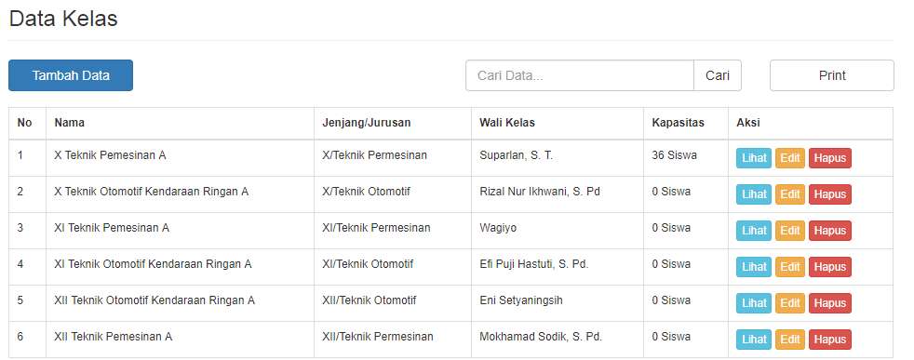
Gambar 5.10 Halaman Data Kelas (Administrator)
<h3 class="page-header" style="margin-top: 20px; ">Data Kelas</h3>
<div class="row">
<div class="col-md-4 col-md-offset-6">
<form method="POST" action=""><div class="input-group">
<input type="text" class="form-control" name="cari" placeholder="Cari Data...">
<span class="input-group-btn">
<button class="btn btn-default" type="button">Cari</button>
</span></div>
</form></div>
<div class="col-md-2">
<a href="index.php?page=kelas_form&aksi=tambah" class="btn btn-primary btn-block">Tambah Data</a>
</div></div>
<br><div class="row">
<div class="col-md-12">
<div class="table-responsive">
<table class="table table-bordered">
<thead><tr>
<th>No</th>
<th>Nama</th>
<th>Jenjang/Jurusan</th>
<th>Wali Kelas</th>
<th>Kapasitas</th>
<th>Aksi</th>
</tr></thead>
<tbody><?php
/*Variabel pencarian*/
if (empty($_POST['cari'])) {
$cari = '';
} else {
$cari = $_POST['cari'];
}/*Kode Menampilkan Data*/
$no = 0;
$qk = mysql_query("SELECT * FROM tb_kelas JOIN tb_guru ON tb_guru.id_guru = tb_kelas.id_guru WHERE nama_kelas LIKE '%$cari%'");
while ($tk = mysql_fetch_array($qk)) {?>
<tr><td><?=++$no?></td>
<td><?=$tk['nama_kelas']?></td>
<td><?=$tk['jenjang']?>/<?=$tk['jurusan']?></td>
<td><?=$tk['nama_guru']?></td>
<td><?=$tk['kapasitas']?> Siswa</td>
<td><a href="index.php?page=kelas_form&aksi=edit&id_kelas=<?=$tk['id_kelas']?>" class="btn btn-warning btn-xs">Edit</a>
<a href="" class="btn btn-danger btn-xs" onclick="return confirm('Data Akan Dihapus !!!!!!!!!')">Hapus</a>
</td></tr>
<?php
}
?> </tbody>
</table></div></div>
</div>
Sintaks 5.10 Sintaks Halaman Kelas
- Halaman Data Jadwal (Administrator)
Gambar 5.11 merupakan tampilan halaman data jadwal, dimana pada halaman ini administrator dapat melihat data jadwal yang ada sesuai dengan kelas yang dipilhnya, selain itu juga dapat menambahkan ataupun mengedit data jadwal bila ada perubahan jam atau guru dalam kegiatan belajar mengajar.
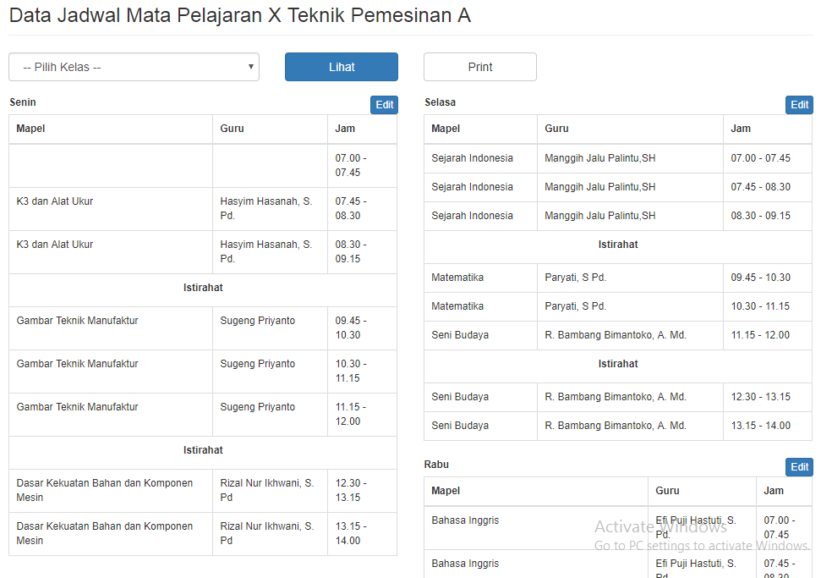
Gambar 5.11 Halaman Data Jadwal (Administrator)
<?php
$data_hari = array('Senin', 'Selasa', 'Rabu', 'Kamis', 'Jumat', 'Sabtu');
if (empty($_POST['id_kelas'])) {
$judul = ''; } else {
$qkls_1 = mysql_query("SELECT * FROM tb_kelas WHERE id_kelas = '$_POST[id_kelas]'");
$tkls_1 = mysql_fetch_array($qkls_1);
$judul = $tkls_1['nama_kelas'];
}
?>
<h3 class="page-header" style="margin-top: 20px; ">Data Jadwal Mata Pelajaran <?=$judul?></h3>
<div class="row">
<form method="POST" action="">
<div class="col-md-4">
<select class="form-control" name="id_kelas">
<option value="">-- Pilih Kelas --</option>
<?php
$qkls = mysql_query("SELECT * FROM tb_kelas");
while ($tkls = mysql_fetch_array($qkls)) {
?>
<option value="<?=$tkls['id_kelas']?>"><?=$tkls['nama_kelas']?></option>
<?php } ?>
</select></div><div class="col-md-2">
<button type="submit" class="btn btn-primary btn-block">Lihat</button>
</div></form>
</div><br>
<div class="row">
<?php
if (!empty($_POST['id_kelas']) AND $_POST['id_kelas'] != '') {
foreach ($data_hari as $key => $value) {
$qjdwl = mysql_query("SELECT * FROM tb_jadwal LEFT JOIN tb_mapel ON tb_mapel.id_mapel = tb_jadwal.id_mapel LEFT JOIN tb_guru ON tb_guru.id_guru = tb_jadwal.id_guru WHERE hari = '$value' AND id_kelas = '$_POST[id_kelas]' ORDER BY jam_ke ASC");
$ckjadwal = mysql_num_rows($qjdwl);
?>
<div class="col-md-6">
<label><?=$value?></label>
...
<table class="table table-bordered">
<thead><tr><th>Mapel</th>
<th>Guru</th>
<th>Jam</th>
</tr></thead>
<tbody>
<?php
while ($tjadwal = mysql_fetch_array($qjdwl)) {
?> <tr>
<td><?=$tjadwal['nama_mapel']?></td>
<td><?=$tjadwal['nama_guru']?></td>
<td><?=$tjadwal['waktu']?></td>
</tr><?php
if (($tjadwal['jam_ke'] == 3) || ($tjadwal['jam_ke'] == 6)) {
?> <tr>
<td colspan="3" align="center"><label>Istirahat</label></td>
</tr>
<?php
}
}
?>
</tbody></table></div>
<?php
}
}
?>
</div>
Sintaks 5.11 Sintaks Halaman Jadwal
- Guru
  - Halaman Depan (Guru)
Gambar 5.12 merupakan tampilan awal yang didapat ketika berhasil login dengan hak akses guru, guru dapat memilih menu – menu yang ada disamping kiri.
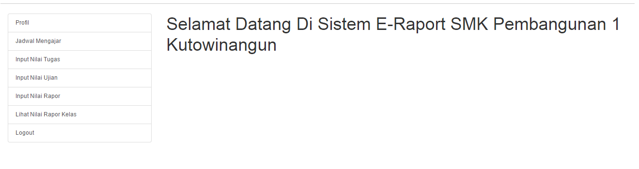
Gambar 5.12 Halaman Awal (Guru)
<!DOCTYPE html>
<html>
<head>...
<?php
} elseif ($_SESSION['level'] == 'Guru') {
?>
<a href="index.php?page=profil_guru" class="list-group-item">Profil</a>
<a href="index.php?page=jadwal_mengajar" class="list-group-item">Jadwal Mengajar</a>
<a href="index.php?page=nilai_tugas_lihat" class="list-group-item">Input Nilai Tugas</a>
<a href="index.php?page=nilai_ujian_lihat" class="list-group-item">Input Nilai Ujian</a>
<a href="index.php?page=nilai_rapor_lihat" class="list-group-item">Input Nilai Rapor</a>
<?php
$q_kelas = mysql_query("SELECT * FROM tb_kelas WHERE id_guru = '$_SESSION[id]'");
$cek = mysql_num_rows($q_kelas);
$t_kelas = mysql_fetch_array($q_kelas);
if ($cek == 1) {
?>
<a href="index.php?page=nilai_rapor_kelas_lihat&id_kelas=<?=$t_kelas['id_kelas']?>" class="list-group-item">Lihat Nilai Rapor Kelas</a>
<?php
}
.....
<?php
}
?>
<a href="logout.php" class="list-group-item">Logout</a>
</div></div>
<div class="col-md-9" style="margin-top: -20px;">
<?php
if (empty($_GET['page'])) {
echo "<h1>Selamat Datang Di Sistem E-Raport SMK Pembangunan 1 Kutowinangun</h1>";
} else {
include $_GET['page'].'.php';
}
?>
</div></div></div>
<div class="footer">
<label>Copyright &copy; 2017</label>
</div>
<script src="js/jquery-1.12.4.js"></script>
<!-- Include all compiled plugins (below), or include individual files as needed -->
<script src="js/bootstrap.min.js"></script>
<script src="ckeditor/ckeditor.js"></script>
</body>
</html>
Sintaks 5.12 Sintaks Halaman Awal (Guru)
  - Halaman Nilai Tugas
Halaman ini menampilkan data – data nilai tugas sesuai dengan kelas dan siswa yang diampu oleh guru yang melakukan login, guru dapat melakukan input dan edit nilai tugas seperti terlihat pada gambar 5.13.
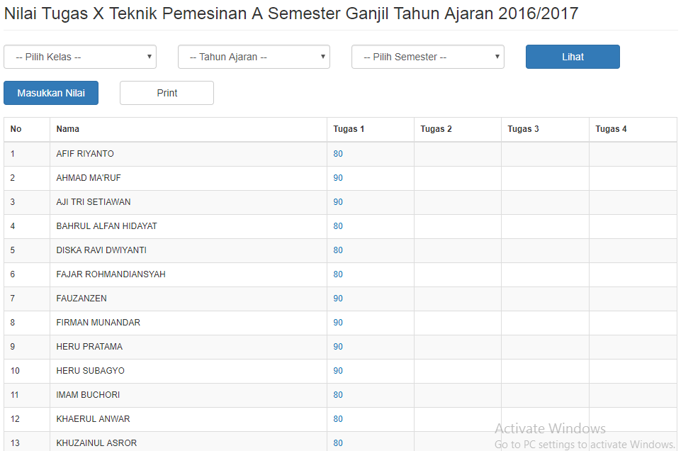
Gambar 5.13 Halaman Data Nilai Tugas (Guru)
<?php
$data_tugas = array('Tugas 1', 'Tugas 2', 'Tugas 3', 'Tugas 4');
if (empty($_POST['id_kelas'])) {
$judul = '';
$semester = '';
} else {
$qkls_1 = mysql_query("SELECT * FROM tb_kelas WHERE id_kelas = '$_POST[id_kelas]'");
$tkls_1 = mysql_fetch_array($qkls_1);
$judul = $tkls_1['nama_kelas'];
$qguru = mysql_query("SELECT * FROM tb_guru WHERE id_guru = '$_SESSION[id]'");
$tguru = mysql_fetch_array($qguru);
if (empty($_POST['semester'])) {
$where_smt = "AND semester = 'Ganjil'";
$semester = 'Ganjil';
} else {
$where_smt = "AND semester = '".$_POST['semester']."'";
$semester = $_POST['semester'];
}
}?>
<h3 class="page-header" style="margin-top: 20px; ">Nilai Tugas <?=$judul?> <?=$semester?></h3>
<div class="row">
<form method="POST" action="">
<div class="col-md-3">
<select class="form-control" name="id_kelas">
<option value="">-- Pilih Kelas --</option>
<?php
$qkls = mysql_query("SELECT * FROM tb_jadwal JOIN tb_kelas ON tb_kelas.id_kelas = tb_jadwal.id_kelas WHERE tb_jadwal.id_guru = '$_SESSION[id]' GROUP BY tb_jadwal.id_kelas");
while ($tkls = mysql_fetch_array($qkls)) {
?>
<option value="<?=$tkls['id_kelas']?>"><?=$tkls['nama_kelas']?></option>
<?php
}
?>
</select></div><div class="col-md-3">
<select class="form-control" name="semester">
<option value="">-- Pilih Semester --</option>
<option value="Ganjil">Ganjil</option>
<option value="Genap">Genap</option>
</select></div>
<div class="col-md-2">
<button type="submit" class="btn btn-primary btn-block">Lihat</button>
</div><div class="col-md-2">
<?php
if (!empty($_POST['id_kelas']) AND $_POST['id_kelas'] != '') {
?>
<a href="index.php?page=nilai_tugas_form&id_kelas=<?=$_POST['id_kelas']?>&id_mapel=<?=$tguru['id_mapel']?>&semester=<?=$semester?>" class="btn btn-primary btn-block">Masukkan Nilai</a>
<?php } ?>
</div></form>
</div><br><?php
if (!empty($_POST['id_kelas']) AND $_POST['id_kelas'] != '') {
?>
<div class="row">
<div class="col-md-12">
<div class="table-responsive">
<table class="table table-bordered table-striped">
<thead><tr>
<th>No</th>
<th>Nama</th>
<?php
foreach ($data_tugas as $key => $value) {
?>
<th><?=$value?></th>
<?php
}
?> </tr>
</thead>
<tbody>
<?php
$no = 0;
$qsiswa = mysql_query("SELECT * FROM tb_siswa WHERE id_kelas = '$_POST[id_kelas]'");
while ($tsiswa = mysql_fetch_array($qsiswa)) {
?>
<tr><td><?=++$no?></td>
<td><?=$tsiswa['nama_siswa']?></td>
<?php
foreach ($data_tugas as $key => $value) {
$tugas = mysql_fetch_array(mysql_query("SELECT * FROM tb_nilai WHERE id_siswa = '$tsiswa[id_siswa]' AND id_mapel = '$tguru[id_mapel]' AND jenis_nilai = '$value' $where_smt"));
?>
<td><?=$tugas['nilai']?></td>
<?php
}
?>
</tr><?php
}
?> </tbody>
</table></div>
</div></div>
<?php
}
?>
Sintaks 5.13 Sintaks Halaman Data Nilai Tugas

  - Halaman Nilai Ujian
Gambar 5.14 merupakan halaman input data nilai ujian, pada halmana ini, guru dapat memasukkan data nilai ujian, baik itu nilai UTS dan juga nilai UAS.
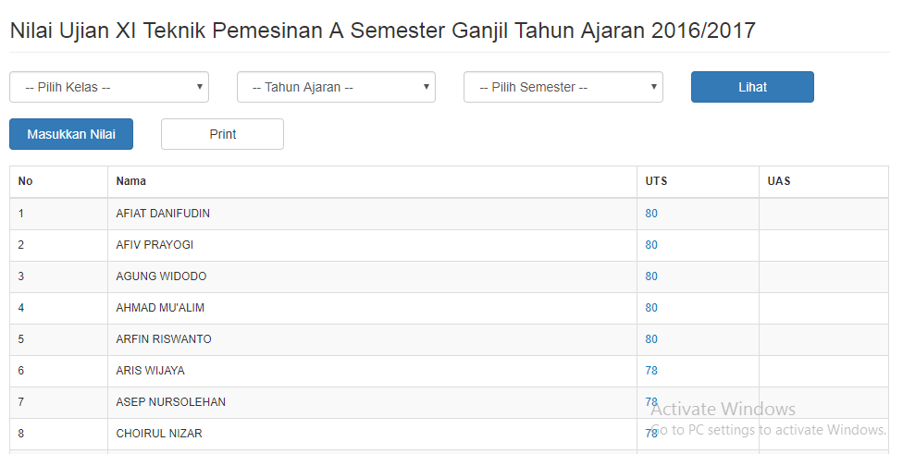
Gambar 5.14 Halaman Data Nilai Ujian (Guru)
<?php
$data_ujian = array('UTS', 'UAS');
if (empty($_POST['id_kelas'])) {
$judul = '';
$semester = '';
} else {
$qkls_1 = mysql_query("SELECT * FROM tb_kelas WHERE id_kelas = '$_POST[id_kelas]'");
$tkls_1 = mysql_fetch_array($qkls_1);
$judul = $tkls_1['nama_kelas'];
$qguru = mysql_query("SELECT * FROM tb_guru WHERE id_guru = '$_SESSION[id]'");
$tguru = mysql_fetch_array($qguru);
if (empty($_POST['semester'])) {
$where_smt = "AND semester = 'Ganjil'";
$semester = 'Ganjil';
} else {
$where_smt = "AND semester = '".$_POST['semester']."'";
$semester = $_POST['semester'];
}
}
?>
.....
<div class="row">
<div class="col-md-12">
<div class="table-responsive">
<table class="table table-bordered table-striped">
<thead>
<tr><th>No</th>
<th>Nama</th>
<?php
foreach ($data_ujian as $key => $value) {?>
<th><?=$value?></th>
<?php
}
?>
</tr>
</thead>
<tbody>
<?php
$no = 0;
$qsiswa = mysql_query("SELECT * FROM tb_siswa WHERE id_kelas = '$_POST[id_kelas]'");
while ($tsiswa = mysql_fetch_array($qsiswa)) {
?> <tr>
<td><?=++$no?></td>
<td><?=$tsiswa['nama_siswa']?></td>
<?php
foreach ($data_ujian as $key => $value) {
$ujian = mysql_fetch_array(mysql_query("SELECT * FROM tb_nilai WHERE id_siswa = '$tsiswa[id_siswa]' AND id_mapel = '$tguru[id_mapel]' AND jenis_nilai = '$value' $where_smt"));
?>
<td><?=$ujian['nilai']?></td>
<?php
}
?> </tr>
<?php
}
?>
</tbody></table>
</div></div>
</div>
<?php
}
?>
Sintaks 5.14 Sintaks Halaman Data Nilai Ujian
  - Halaman Nilai Rapor
Halaman ini menampilkan data – data nilai rapor sesuai dengan mata pelajaran yang dimiliki oleh guru yang sedang login, seperti terlihat pada gambar 5.15.
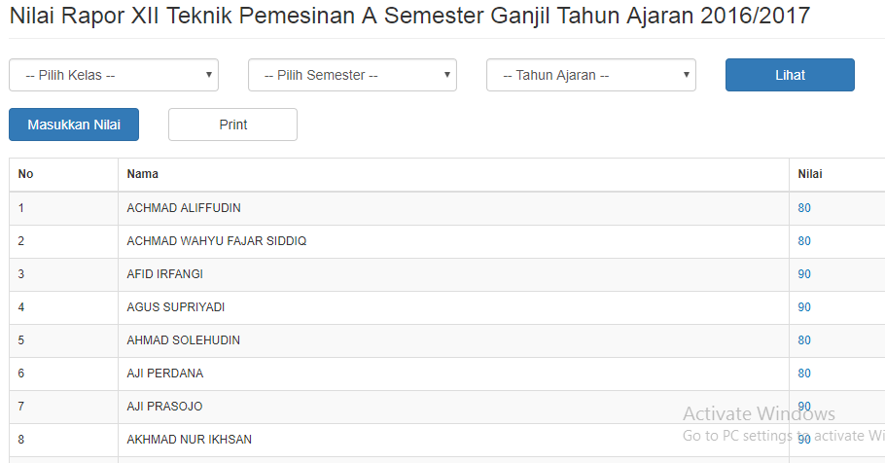
Gambar 5.15 Halaman Data Nilai Rapor
<?php
$data_ujian = array('UTS', 'UAS');
if (empty($_POST['id_kelas'])) {
$judul = '';
$semester = '';
} else {
$qkls_1 = mysql_query("SELECT * FROM tb_kelas WHERE id_kelas = '$_POST[id_kelas]'");
$tkls_1 = mysql_fetch_array($qkls_1);
$judul = $tkls_1['nama_kelas'];
$qguru = mysql_query("SELECT * FROM tb_guru WHERE id_guru = '$_SESSION[id]'");
$tguru = mysql_fetch_array($qguru);
.....
<div class="row">
<div class="col-md-12">
<div class="table-responsive">
<table class="table table-bordered table-striped">
<thead><tr><th>No</th><th>Nama</th>
<th>Nilai</th></tr>
</thead><tbody>
<?php
$no = 0;
$qsiswa = mysql_query("SELECT * FROM tb_siswa WHERE id_kelas = '$_POST[id_kelas]'");
while ($tsiswa = mysql_fetch_array($qsiswa)) {
$rapor = mysql_fetch_array(mysql_query("SELECT * FROM tb_nilai WHERE id_siswa = '$tsiswa[id_siswa]' AND id_mapel = '$tguru[id_mapel]' AND jenis_nilai = 'Rapor' $where_smt"));
?> <tr><td><?=++$no?></td>
<td><?=$tsiswa['nama_siswa']?></td>
<td><?=$rapor['nilai']?></td>
</tr><?php}
?> </tbody>
</table></div></div>
</div><?php
}
?>
Sintaks 5.15 Sintaks Halaman Data Nilai Rapor
- Siswa
  - Halaman Profil
Halaman ini menampilkan data – data profil siswa yang telah login, seperti terlihat pada gambar 5.16.
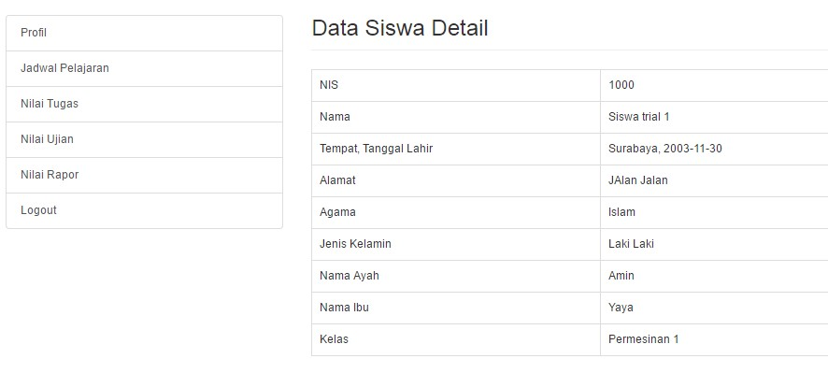
Gambar 5.16 Halaman Profil (Siswa)
<h3 class="page-header" style="margin-top: 20px; ">Data Siswa Detail</h3>
<?php
/*menampilkan data detail siswa*/
$id_siswa = $_GET['id_siswa'];
$qssw = mysql_query("SELECT * FROM tb_siswa JOIN tb_kelas ON tb_kelas.id_kelas = tb_siswa.id_kelas WHERE id_siswa = '$id_siswa'");
$tssw = mysql_fetch_array($qssw);
?>
<div class="row">
<div class="col-md-8">
<table class="table table-bordered"><tr>
<td>NIS</td>
<td><?=$tssw['nis']?></td>
</tr><tr>
<td>Nama</td>
<td><?=$tssw['nama_siswa']?></td>
</tr><tr>
<td>Tempat, Tanggal Lahir</td>
<td><?=$tssw['tempat_lahir']?>, <?=$tssw['tanggal_lahir']?></td>
</tr><tr>
<td>Alamat</td>
<td><?=$tssw['alamat']?></td>
</tr><tr>
<td>Agama</td>
<td><?=$tssw['agama']?></td>
</tr><tr>
<td>Jenis Kelamin</td>
<td><?=$tssw['jenis_kelamin']?></td>
</tr><tr>
<td>Nama Ayah</td>
<td><?=$tssw['nama_ayah']?></td>
</tr><tr>
<td>Nama Ibu</td>
<td><?=$tssw['nama_ibu']?></td>
</tr><tr>
<td>Kelas</td><td><?=$tssw['nama_kelas']?></td></tr>
</table>
</div><div class="col-md-3">
<a href="index.php?page=siswa_lihat" class="btn btn-default btn-block">Kembali</a>
</div>
</div>
Sintaks 5.16 Sintaks Halaman Profil (Siswa)
  - Halaman Nilai Tugas
Gambar 5.17 merupakan halaman nilai tugas, dimana pada halaman ini ditampilkan nilai – nilai tugas yang dimiliki oleh siswa yang sedang login, sesuai dengan semester dan mata pelajaran yang dipilihnya.
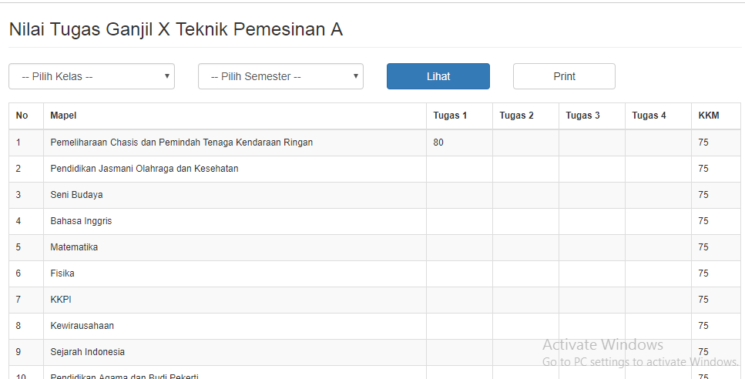
Gambar 5.17 Halaman Nilai Tugas (Siswa)
<?php
$data_tugas = array('Tugas 1', 'Tugas 2', 'Tugas 3', 'Tugas 4');
if (empty($_POST['semester'])) {
$where_smt = "AND semester = 'Ganjil'";
$semester = 'Ganjil';
} else {
$where_smt = "AND semester = '".$_POST['semester']."'";
$semester = $_POST['semester'];
}
?>
<h3 class="page-header" style="margin-top: 20px; ">Nilai Tugas <?=$semester?></h3>
...
</form>
</div><br>
<div class="row">
<div class="col-md-12">
<div class="table-responsive">
<table class="table table-bordered table-striped">
<thead><tr>
<th>No</th><th>Mapel</th>
<?php
foreach ($data_tugas as $key => $value) {
?>
<th><?=$value?></th>
<?php
}
?>
<th>KKM</th> </tr>
</thead><tbody>
<?php
$no = 0;
$qmapel = mysql_query("SELECT * FROM tb_jadwal JOIN tb_mapel ON tb_mapel.id_mapel = tb_jadwal.id_mapel WHERE id_kelas = '$_SESSION[kelas]' GROUP BY tb_jadwal.id_mapel");
while ($tmapel = mysql_fetch_array($qmapel)) {
?>
<tr>
<td><?=++$no?></td>
<td><?=$tmapel['nama_mapel']?></td>
<?php
foreach ($data_tugas as $key => $value) {
$qnilai = mysql_query("SELECT * FROM tb_nilai WHERE id_siswa = '$_SESSION[id]' AND id_mapel = '$tmapel[id_mapel]' AND jenis_nilai = '$value' $where_smt");
$tnilai = mysql_fetch_array($qnilai);
?>
<td><?=$tnilai['nilai']?></td>
<?php
}
?>
<td><?=$tmapel['kkm']?></td>
</tr>
<?php
}?>
</tbody>
</table></div></div>
</div>
Sintaks 5.17 Sintaks Halaman Nilai Tugas
  - Halaman Nilai Ujian
Halaman ini menampilkan data nilai UTS dan nilai UAS yang dimiliki oleh siswa yang sedang login ke sistem, siswa dapat memilih semester berapa yang datanya akan ditampilkan, seperti terlihat pada gambar 5.18.
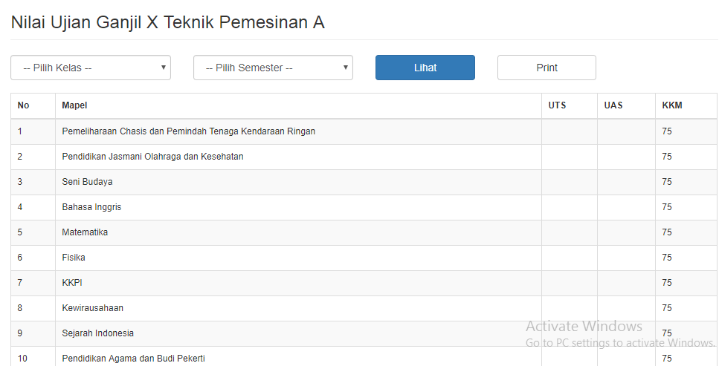
Gambar 5.18 Halaman Nilai Ujian (Siswa)
<?php
$data_ujian = array('UTS', 'UAS');
if (empty($_POST['semester'])) {
$where_smt = "AND semester = 'Ganjil'";
$semester = 'Ganjil';
} else {
$where_smt = "AND semester = '".$_POST['semester']."'";
$semester = $_POST['semester'];
}?>
...
<div class="row"><div class="col-md-12">
<div class="table-responsive">
<table class="table table-bordered table-striped">
<thead><tr>
<th>No</th>
<th>Mapel</th>
<?php
foreach ($data_ujian as $key => $value) {
?> <th><?=$value?></th>
<?php
}
?>
<th>KKM</th></tr>
</thead><tbody>
<?php
$no = 0;
$qmapel = mysql_query("SELECT * FROM tb_jadwal JOIN tb_mapel ON tb_mapel.id_mapel = tb_jadwal.id_mapel WHERE id_kelas = '$_SESSION[kelas]' GROUP BY tb_jadwal.id_mapel");
while ($tmapel = mysql_fetch_array($qmapel)) {
?> <tr><td><?=++$no?></td>
<td><?=$tmapel['nama_mapel']?></td>
<?php
foreach ($data_ujian as $key => $value) {
$qnilai = mysql_query("SELECT * FROM tb_nilai WHERE id_siswa = '$_SESSION[id]' AND id_mapel = '$tmapel[id_mapel]' AND jenis_nilai = '$value' $where_smt");
$tnilai = mysql_fetch_array($qnilai);?>
<td><?=$tnilai['nilai']?></td>
<?php
}
?>
<td><?=$tmapel['kkm']?></td>
</tr><?php
}
?>
</tbody></table></div></div>
</div>
Sintaks 5.18 Sintaks Halaman Nilai Ujian
  - Halaman Nilai Rapor
Gambar 5.19 merupakan halaman nilai rapor yang dimiliki siswa, terdapat tabel mata pelajaran, nilai rapor, dan KKM.
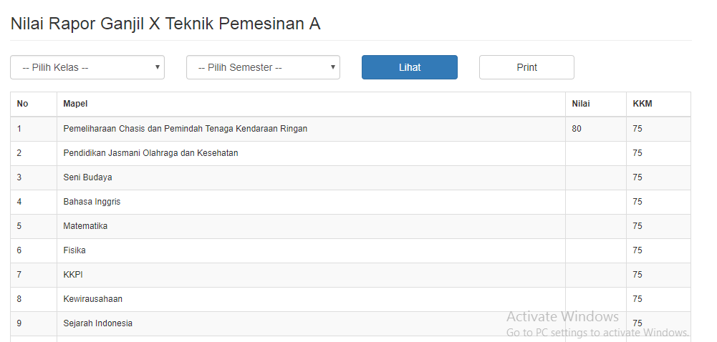
Gambar 5.19 Halaman Data Nilai Rapor (Siswa)
<?php
$data_ujian = array('UTS', 'UAS');
if (empty($_POST['semester'])) {
$where_smt = "AND semester = 'Ganjil'";
$semester = 'Ganjil';
} else {
$where_smt = "AND semester = '".$_POST['semester']."'";
$semester = $_POST['semester'];
}
?>
....
<div class="row">
<div class="col-md-12">
<div class="table-responsive">
<table class="table table-bordered table-striped">
<thead><tr>
<th>No</th>
<th>Mapel</th>
<th>Nilai</th>
<th>KKM</th>
</tr>
</thead>
<tbody>
<?php
$no = 0;
$qmapel = mysql_query("SELECT * FROM tb_jadwal JOIN tb_mapel ON tb_mapel.id_mapel = tb_jadwal.id_mapel WHERE id_kelas = '$_SESSION[kelas]' GROUP BY tb_jadwal.id_mapel");
while ($tmapel = mysql_fetch_array($qmapel)) {
$qnilai = mysql_query("SELECT * FROM tb_nilai WHERE id_siswa = '$_SESSION[id]' AND id_mapel = '$tmapel[id_mapel]' AND jenis_nilai = 'Rapor' $where_smt");
$tnilai = mysql_fetch_array($qnilai);
?>
<tr>
<td><?=++$no?></td>
<td><?=$tmapel['nama_mapel']?></td>
<td><?=$tnilai['nilai']?></td>
<td><?=$tmapel['kkm']?></td>
</tr>
<?php
}?>
</tbody></table>
</div></div>
</div>
Sintaks 5.19 Sintaks Halaman Nilai Rapor
- Kepala Sekolah
  - Data Siswa
Halaman ini menampilkan data – data siswa yang ada pada sistem, sesuai dengan yang telah diinputkan oleh administrator, seperti pada gambar 5.20.
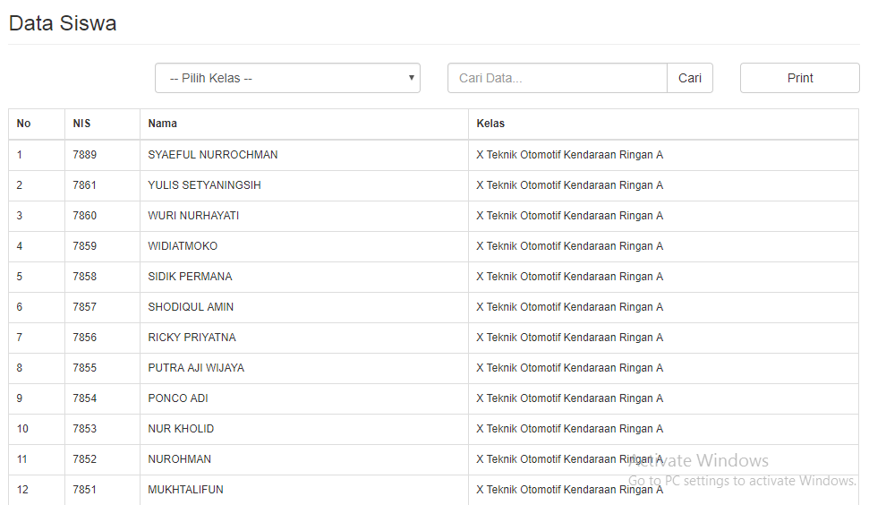
Gambar 5.20 Halaman Data Siswa (Kepsek)
<h3 class="page-header" style="margin-top: 20px; ">Data Siswa</h3>
<div class="row">
<div class="col-md-4 col-md-offset-6">
<form method="POST" action="">
<div class="input-group"><input type="text" class="form-control" name="cari" placeholder="Cari Data...">
<span class="input-group-btn">
<button class="btn btn-default" type="button">Cari</button>
</span></div><!-- /input-group -->
</form></div>
<div class="col-md-2">
</div></div>
<br><div class="row">
<div class="col-md-12">
<div class="table-responsive">
<table class="table table-bordered">
<thead><tr>
<th>No</th>
<th>NIS</th>
<th>Nama</th>
<th>Kelas</th>
<th>Aksi</th>
</tr></thead>
<tbody>
<?php
/*Variabel pancarian*/
if (empty($_POST['cari'])) {
$cari = '';
} else {
$cari = $_POST['cari'];
}
/*Kode Menampilkan Data*/
$no = 0;
$qs = mysql_query("SELECT * FROM tb_siswa JOIN tb_kelas ON tb_kelas.id_kelas = tb_siswa.id_kelas WHERE nama_siswa LIKE '%$cari%' OR nis LIKE '%$cari%' ORDER BY tb_siswa.id_siswa DESC LIMIT 20");
while ($ts = mysql_fetch_array($qs)) {
?>
<tr><td><?=++$no?></td>
<td><?=$ts['nis']?></td>
<td><?=$ts['nama_siswa']?></td>
<td><?=$ts['nama_kelas']?></td>
<td>
</td></tr>
<?php
}
?>
</tbody></table></div>
</div>
</div>
Sintaks 5.20 Sintaks Data Siswa (Kepsek)
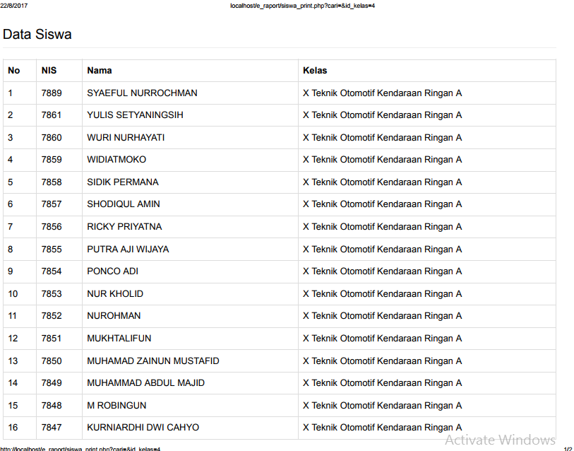
Gambar 5.21 Tampilan Cetak Data Siswa
  - Data Guru
Gambar 5.22 adalah halaman data guru, dimana pada halaman ini akan ditampilkan data – data guru sesuai yang ada pada sistem. Dengan hak akses kepala sekolah, selain dapat melihat data yang ada juga disediakan fungsi print di sebelah pojok atas dari tabel.
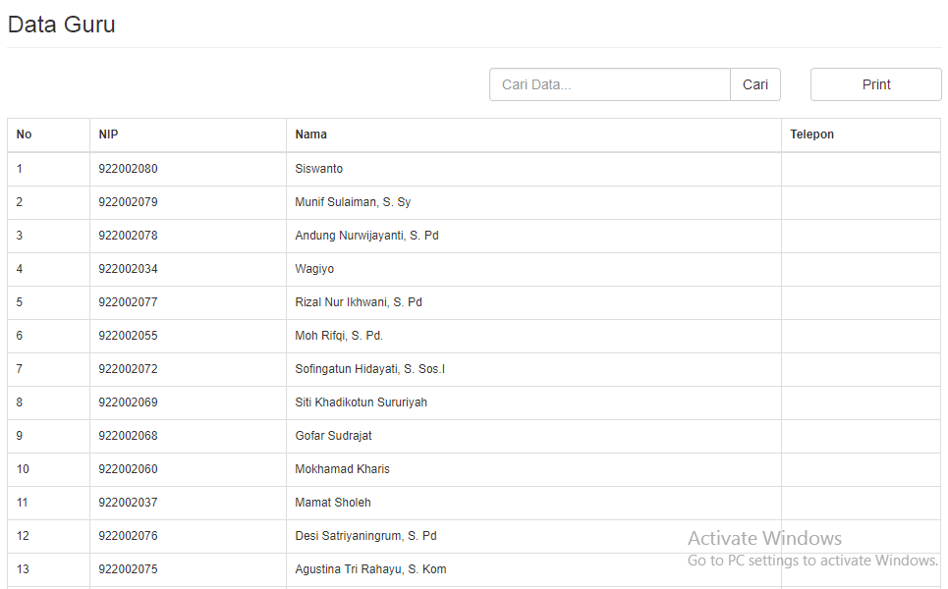
Gambar 5.22 Halaman Data Guru (Kepsek)
<h3 class="page-header" style="margin-top: 20px; ">Data Guru</h3>
<div class="row">
<div class="col-md-4 col-md-offset-6">
<form method="POST" action=""><div class="input-group">
<input type="text" class="form-control" name="cari" placeholder="Cari Data...">
<span class="input-group-btn">
<button class="btn btn-default" type="button">Cari</button>
</span></div>
</form></div>
<br><div class="row">
<div class="row"><div class="col-md-12">
<div class="table-responsive">
<table class="table table-bordered">
<thead><tr> <th>No</th>
<th>NIP</th> <th>Nama</th>
<th>Telepon</th><th>Aksi</th>
</tr></thead><tbody><?php
/*Variabel Pencarian*/
if (empty($_POST['cari'])) {
$cari = '';
} else {
$cari = $_POST['cari']; }/*Kode Menampilkan Data*/
$no = 0;
$qg = mysql_query("SELECT * FROM tb_guru WHERE tb_guru.nip LIKE '%".$cari."%' OR tb_guru.nama_guru LIKE '%".$cari."%' ORDER BY id_guru DESC");
while ($tg = mysql_fetch_array($qg)) {
?>
<tr>
<td><?=++$no?></td>
<td><?=$tg['nip']?></td>
<td><?=$tg['nama_guru']?></td>
<td><?=$tg['telepon']?></td>
<td> </tbody>
</table></div></div>
</div>
Sintaks 5.21 Sintaks Data Guru (Kepsek)
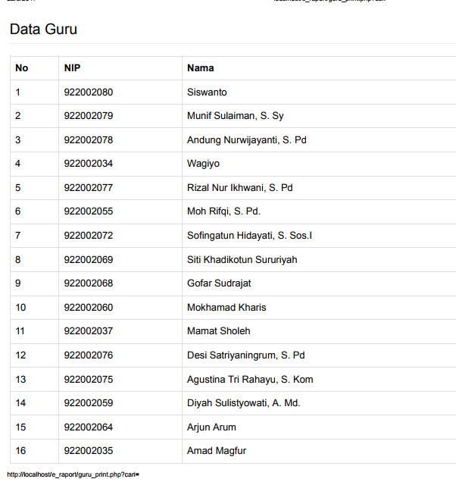
Gambar 5.23 Tampilan Cetak Data Guru
  - Data Kelas
Halaman ini menampilkan data – data kelas yang ada pada sistem, kepala sekolah dapat melihat data kelas, dan juga dapat mencetak data yang ada, sistem seperti terlihat pada gambar 5.24.
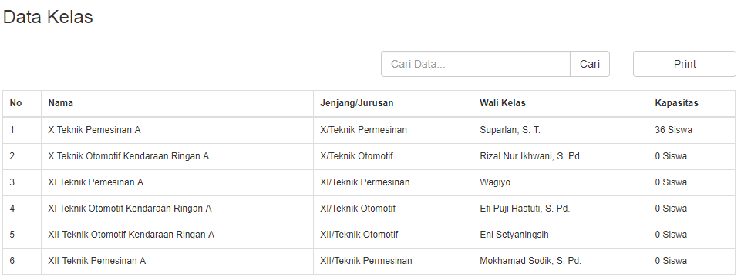
Gambar 5.24 Halaman Data Kelas (Kepsek)
<h3 class="page-header" style="margin-top: 20px; ">Data Kelas</h3>
<div class="row">
<div class="col-md-4 col-md-offset-6">
<form method="POST" action=""><div class="input-group">
<input type="text" class="form-control" name="cari" placeholder="Cari Data...">
<span class="input-group-btn">
<button class="btn btn-default" type="button">Cari</button>
</span></div>
</form></div>
<br><div class="row">
<div class="col-md-12">
<div class="table-responsive">
<table class="table table-bordered">
<thead><tr>
<th>No</th>
<th>Nama</th>
<th>Jenjang/Jurusan</th>
<th>Wali Kelas</th>
<th>Kapasitas</th>
<th>Aksi</th>
</tr></thead>
<tbody><?php
/*Variabel pencarian*/
if (empty($_POST['cari'])) {
$cari = '';
} else {
$cari = $_POST['cari'];
}/*Kode Menampilkan Data*/
$no = 0;
$qk = mysql_query("SELECT * FROM tb_kelas JOIN tb_guru ON tb_guru.id_guru = tb_kelas.id_guru WHERE nama_kelas LIKE '%$cari%'");
while ($tk = mysql_fetch_array($qk)) {?>
<tr><td><?=++$no?></td>
<td><?=$tk['nama_kelas']?></td>
<td><?=$tk['jenjang']?>/<?=$tk['jurusan']?></td>
<td><?=$tk['nama_guru']?></td>
<td><?=$tk['kapasitas']?> Siswa</td>
<td>
<?php
}
?> </tbody>
</table></div></div>
</div>
Sintaks 5.22 Sintaks Halaman Kelas (Kepsek)

PENUTUP

Kesimpulan
Berdasarkan dari penelitian yang dilakukan di SMK Pembangunan 1 Kutowinangun dan juga terciptanya Sistem Informasi e-raport di sekolah tersebut, maka penulis dapat mengambil kesimpulan bahwa, telah dibangunnya sebuah sistem pengolahan nilai berbasis website yang dapat memudahkan siswa untuk memperoleh data nilai tugas, ujian, ataupun nilai raport, selain itu juga memudahkan guru untuk mengolah dan menyimpan data nilai – nilai yang dimiliki siswanya sesuai dengan kelas dan mata pelajaran yang diampunya.

Saran
Dari kesimpulan yang diambil penulis memberikan saran untuk sekolah dalam hal ini SMK Pembangunan 1 Kutowinangun sehubungan dengan sistem yang sudah penulis buat adalah
- Perlu melakukan peningkatan dalam hal sekuriti untuk menjaga keamanan data agar tidak mudah diretas.
- Membuat aplikasi versi mobile untuk website e-raport ini.
- Perlunya peningkatan dalam hal tampilan.
Diharapkan untuk melakukan maintenance dan backup data secara berkala.

DAFTAR PUSTAKA

Fathansyah, 2012, “Basis Data”, Informatika, Bandung.
Raharjo, B, 2011, “Belajar Pemrograman Web Panduan Mudah Untuk: Pelajar, Mahasiswa, dan Praktisi, Modula, Bandung.
Saputra, Edy 2016, “Pengembangan Sistem Penilaian Siswa E-Raport (Studi Kasus : SMK Gajah Mada 02 Pati)”. Fakultas Teknologi Informatika, Universitas Teknologi Yogyakarta.
Saulian, 2012, “Sistem Informasi Nilai Siswa Pada SMP N 8 Yogyakarta Berbasis SMS (Studi Kasus : Kelas international)”. Fakultas Teknologi Informatika, Universitas Teknologi Yogyakarta.
Sutabri, Tata, 2012, “Konsep dasar Sistem Informasi”, CV. Andi Offset, Yogyakarta.
Sutanta, Edhy, 2011, “Basis Data dalam Tinjauan Konseptual”, CV.Andi Offset, Yogyakarta.
Putra, Rendra, 2016, “Analisis Dan Pengembangan Sistem Informasi Akademik Siswa Berbasis Website Menggunakan PHP dan MYSQL Di SMA N 1 Tayu”, Laporan Tugas Akhir, Program Studi Pendidikan Teknik Informatika, Universitas Negeri Yogyakarta, Yogyakarta.
Yakub, 2012, “Pengantar Sistem Informasi”, Graha Ilmu, Edisi 1, Yogyakarta.

